

教 学 设 计

学 院： | 机械与动力工程学院
专业（教研室）： | 智能制造工程
课 程 名 称： | 机电传动控制
主 讲 教 师： | 孙立城
职 称： | 助教
授 课 学 期： | 5
授 课 专 业： | 智能制造工程、机械工程  、机械工程（专升本）

教 务 处 制
2024年9月
课程基本信息
课程名称（中文） | 机电传动控制
课程名称（英文） | Electromechanical Drive Control
课程类别¹： | 专业 | 课程性质² | 必修 | 授课语言³ | 中文
授课学期 | 第五学期 |  | 学分 |  | 2
课程学时及分配 | 总学时⁴ | 理论 | 实验/上机 | 实习 | 其他
 | 32 | 32 | 0 | 0 | 0
适用专业 | 智能制造工程、机械工程、机械工程（专升本）专业
教 材 | 陈冰, 冯清秀, 邓星钟. 机电传动控制[M]. 6版. 武汉：华中科技出版社，2024.
授课学院 | 机械与动力工程学院
先修课程 | 电工与电子技术（A）、微机原理及接口技术
后续课程 | 增材制造技术、机械制造装备设计
考核类型 | 考试课（ ）；考查课（√）
考核形式 | 闭卷（√）；开卷（ ）；笔试（√）；机试（ ）；口试（ ）；其它（ ）
考核方式 | 作业（√）；报告（ ）；随堂测验（√）；阶段测验（ ）；论文（ ）；设计（ ）；作品（ ）；线上考试（ ）；线下考试（√）；其它（ ）
总评成绩比例 | 总评成绩 = 平时表现×20% + 课程作业×10% + 期末考查×70%
课程简介 | 课程基本定位：本课程名称为《机电传动控制》，是智能制造工程、机械工程、机械工程（专升本）的专业课，衔接机械制造装备设计、电工电子技术与机械控制工程。课程以各类电机拖动与低压电气控制为核心，系统讲解机电传动动力学、交直流电机、特种电机、继电接触控制等内容，搭建机械、电气、控制多学科融合知识框架。  学时组织：总学时 32 学时，其中理论32学时、上机 0 学时、实验 0 学时。理论部分重点讲授机电传动系统动力学基础、负载参数折算与负载特性、交直流电动机结构原理与运行特性、步进与伺服特种电机工作机理、常用低压控制电器、继电器-接触器基本控制电路等基础理论。  核心学习结果：学生能够系统掌握机电传动控制系统的基础理论与核心原理，熟练理解机电传动运动方程、参数折算规则与典型负载特性，精准掌握直流电机、交流电机、步进电机、伺服电机的结构原理与启动、调速、制动等运行特性；能够熟练辨识各类常用低压控制电器的功能与选型要求，熟练掌握继电器-接触器控制系统组成及典型基本控制电路的工作逻辑与应用场景。  主要教学方法：本课程结合纯理论教学特点，融合理论讲授、课堂互动答疑、工程案例剖析、情境任务导学多元化教学方式开展教学。教学过程遵循“理论筑基、问题导学、案例赋能、能力落地”的教学思路。  参考资料：  - 陈冰, 冯清秀, 邓星钟. 机电传动控制[M]. 6版. 武汉：华中科技出版社，2024.  - 李伟, 赵纪国, 李瑞芳. 机电传动控制[M]. 1版. 北京：化学工业出版社，2019.

注：1.课程类别：选填“通识教育类/学科基础类/专业类；
2.课程性质：选填“选修/必修”；

3.授课语言：选填“中文、英文或其他语种”；
4.若为集中实习类实践或课程设计类实践，以周为单位记学时。
5.表中（ ）选项请打“√”。

章节 | 第一章 | 授课题目 | 绪论
周次 | 第1周（第1次课） | 课时安排 | 2课时（100 min）；类型：理论2
知识脉络图 | 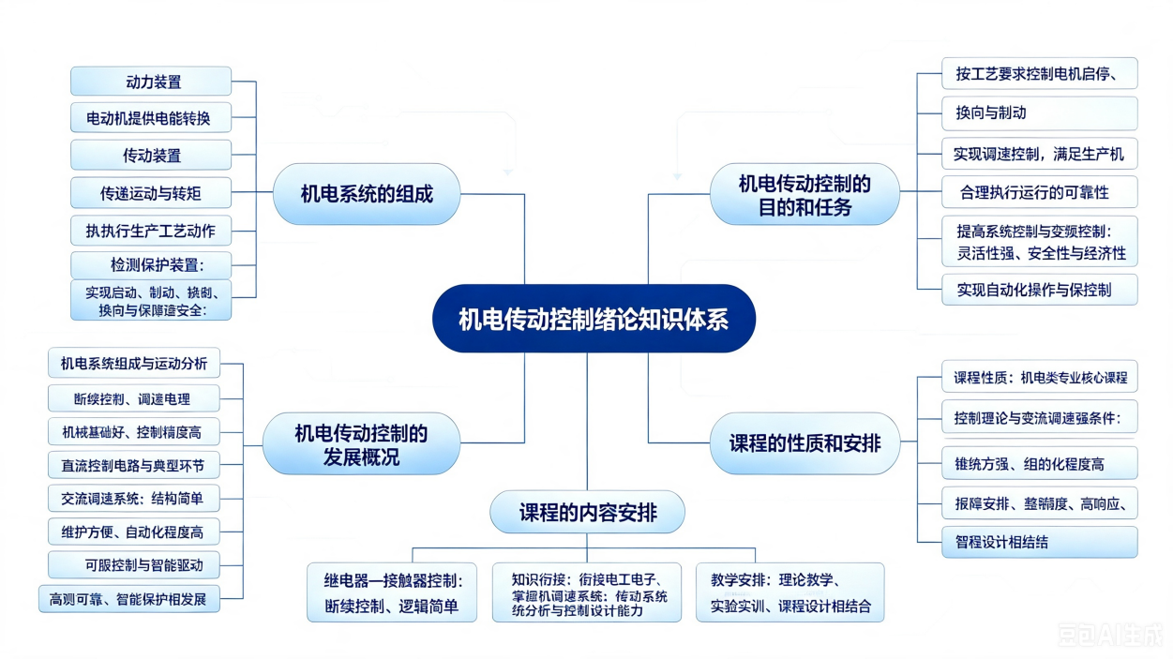
教学目标 | 知识目标：  （1）熟知机电传动控制系统五大核心组成模块，清晰掌握动力装置、传动装置、工作机构、控制装置、检测保护装置的概念、类别与核心功能。  （2）区分各类电机、传动零部件、低压控制电器、保护检测元件的适用场景，厘清各组成单元之间的分工定位。  （3）完整理解机电系统电能到机械能的转换流程，熟记系统整体运行逻辑与各模块协同工作关系。  能力目标：  （1）能够完整梳理机电传动系统五大组成单元，准确区分各模块包含的典型零部件，独立说明每一部分的功能作用。  （2）可以结合机床、自动化生产线等工程实例，拆解设备机电结构，梳理电能到机械能转换的完整工作流程。  （3）具备系统分析思维，能分析任意部件缺失、失效对整套机电设备运行造成的影响，判断系统故障诱因。  价值目标：  （1）树立系统全局思维，认识机电设备各部件缺一不可、协同配合的运行规律，培养大局意识与团队协作思维。  （2）建立 “细节决定设备安全” 的工程认知，明白检测、保护元件的关键作用，树立安全生产、严谨规范的工程伦理。
课程思政 | （1）通过学习机电系统五大模块协同工作、缺一不可的系统结构，引导学生树立整体统筹、分工协作的工程思维，培养大局意识与系统化解决问题的思维方式。  （2）机电系统每一个传动、控制、保护部件都直接决定设备运行安全与精度，教育学生树立严谨规范、精益求精的工匠精神，养成认真负责、一丝不苟的职业态度。
专创融合 | 依托机电传动系统五大组成结构知识，引导学生跳出单一零件认知，从整机匹配、结构优化、功能升级角度思考设备改进思路，培养系统创新思维。针对传统机电设备能耗高、传动匹配差、保护不完善等工程问题，结合动力、传动、控制、检测各单元的配合关系，启发学生参数优化、结构改造、控制升级的创新意识。
教学重难点 | 教学重点：建立机电一体化全局系统思维，区分机械、电气、检测控制各单元的定位与分工。  教学难点：理解各组成模块内在联动逻辑，厘清控制、动力、机械负载之间相互制约、相互配合的耦合关系。
教学方法 | 讲授法、问答法、案例分析法、板书推导法
教学用具 | 电脑、投影仪、多媒体课件、教材
教学设计 | 课前任务→互动导入（10min）→传授新知（70 min）→过关检测（10 min）→课堂小结（5 min）→作业布置（3 min）→考勤（2 min）
教学过程 | 教学步骤及主要教学内容 |  |  | 设计意图
课前任务 | - 【教师】  - 1. 结合学生前置机械、电工基础，梳理本节知识衔接点与常见认知误区，精准定位学生预习难点，制定针对性课堂突破方案；  - 2. 提前发布课前预习任务、学习目标与思考问题，引导学生自主预习，收集学生预习疑问，梳理共性问题用于课堂重点讲解；  - 3. 结合专创融合与课程思政要求，预设课堂互动、案例探究、创新思考环节，完善整体教学流程。  - 【学生】  - 1. 自主研读教材课程导论及机电系统组成相关内容，初步认知机电传动控制系统的基本概念、应用场景和五大组成模块；  - 2.带着“机电系统如何实现电能到机械能转换与控制”的核心问题预习，记录个人疑点、难点，形成预习问题清单；  - 3. 自主搜集1例智能制造机电装备案例，简单了解设备结构与功能，为课堂案例分析、创新思考储备学习素材。 |  |  | 本次课前任务立足前置铺垫、以学定教的设计思路，帮助教师精准掌握学情、优化教学设计，提升课堂重难点教学的针对性。引导学生自主预习基础知识、观察工程设备，建立机电系统组成的初步认知，培养自主探究与工程观察能力。
互动导入  （10min）  传授新知  （共70 min） | 【教师】  1. 展示实训车间机械手、输送流水线等实物图片与运行视频，抛出核心问题：一台完整的自动化设备，究竟依靠哪些结构配合才能实现精准运转？随机抽查学生课前观察成果，引导学生自主拆分设备结构、分享认知。  2. 汇总学生预习共性问题，针对性点评答疑，自然引出本节课核心知识点，创设沉浸式工程教学情境，调动课堂氛围，为新知讲授做好铺垫。  【学生】  结合课前自主预习、设备观察及案例搜集成果，主动参与课堂问答与交流分享。积极展示自己观察的机电设备，自主辨析设备各类组成结构，大胆阐述个人认知与想法。  一、机电系统的组成  【教师】精讲机电系统五大组成单元的基本结构、工作原理与协同配置关系。教学中不只向学生讲授“系统由哪些部分组成”，重点拆解“各单元为何如此搭配、功能如何互补、参数不匹配会引发哪些设备故障与运行问题”，梳理典型结构误区与工程常见错误，引导学生理解底层运行逻辑，掌握机电系统整体分析方法。  【学生】跟随教师讲解思路，主动拆解设备整体结构、分析各单元工作流程、辨析错误配置带来的运行问题，将教师讲授的理论原理、工程逻辑与纠错方法，转化为自身分析机电系统、判别设备结构、排查基础故障的专业能力。  二、机电传动控制的目的和任务  【教师】讲清机电传动控制的核心目的与核心任务。不只告知学生“控制的目的和任务是什么”，重点讲解“为什么要对传动系统进行控制、不同工况对应哪些控制任务、缺少对应控制会出现哪些运行不稳、能耗过高、安全隐患等工程问题”，梳理工业现场常见控制缺陷与典型问题。  【学生】围绕机电传动控制的生产目的、核心任务、工况适配要求，开展随堂辨析、工况判断、问题推演与案例研读练习。结合教师讲解的理论逻辑、工程案例和错误工况分析，主动思考不同生产场景对应的控制需求。  三、机电传动控制的发展概况  【教师】结合行业发展资料，梳理机电传动控制四个发展阶段的技术特征与优缺点。剖析各阶段技术的诞生背景、现存短板、迭代升级逻辑与工业应用局限性，结合智能制造发展趋势，引导学生深度理解技术更迭的底层逻辑，培养学生的专业行业视野与创新思维。  【学生】结合教师讲解的技术原理、迭代逻辑和行业案例，主动梳理不同控制技术的升级关系，分析传统技术存在的问题与现代智能控制的优势。  【课堂强化】结合本节课机电传动控制发展概况核心知识点，通过典型工程例题讲解、新旧技术方案对比、常见认知误区纠错和板书分步拆解分析，将抽象的技术迭代原理落实到具体设备应用、场景适配和技术选型情境中。 |  |  | 依托设备视频与课堂设问创设工程情境，调动学生预习成果，梳理认知疑点，自然引出课堂主题，激发探究兴趣。授课由浅入深拆解绪论核心内容，结合原理图与工程案例深挖底层逻辑，同步开展师生双向互动辨析。整体环节层层衔接，打通理论与工程应用，搭建完整知识框架，同步落实知识、能力、素养三维目标。
过关检测  （10 min） | - 【教师】布置课堂过关小测  - 1.【简答题】简述机电传动控制系统的四个发展阶段？。  - 2.【判断题】机电传动控制技术的发展依次经历了继电器接触器控制、直流调速控制、交流调速控制、智能控制四个阶段。（√）。  - 3. 【应用题】结合工业生产场景，分析高精度、自动化柔性生产线为何普遍采用智能伺服控制技术，而非传统继电控制技术？  - 【学生】独立作答、同伴互查、说明判断依据，并记录自己的易错点。  - 【教师】根据作答情况集中点评，重点纠正概念混淆、理解不到位等问题。 |  |  | 通过梯度习题当堂检验学生对绪论知识点的掌握程度，快速定位知识漏洞；借助答题、讲评、纠错流程巩固核心内容，及时纠正认知误区，夯实课堂所学，达成当堂查漏补缺的效果。
课堂小结  （3 min） | - 【教师】简要总结本次课的核心内容：  - 1. 厘清机电传动控制课程定位、工程应用价值，明晰机电传动控制系统的组成功能、控制任务与技术迭代脉络；  - 2. 机电传动控制四大发展阶段，熟练掌握各阶段控制技术的核心特点、优劣短板、适用工况与迭代升级逻辑；  - 3. 熟悉“传统控制—直流控制—交流控制—智能控制”的完整技术发展体系；  - 4. 面对工业传动控制场景，先分析生产工况需求，再匹配对应控制技术，对比不同控制方案的优劣，结合设备运行效果判别技术适配性，最终完成技术选型与应用分析。  - 【学生】总结回顾知识点。 |  |  | 梳理本节课核心知识脉络，提炼重点、学习方法与常见易错点，帮助学生系统化整合新知，强化记忆，形成完整知识框架。
作业布置  （2 min） | - 【教师】布置课后任务  - 1. 整理课程导论思维导图；  - 2. 完成机电系统基础练习；  - 【要求】作业不只要求写出结果，更要求写出关键思路、错误修正过程或现象分析依据。  - 【学生】按要求提交作业或总结性笔记。 |  |  | 通过课后作业巩固本节课知识，让学生结合专业思考工程应用，培养专业结合能力，同时为下一节课做好预习。
考勤  （1 min） | - 【教师】利用学习通/课堂点名完成签到；  - 【学生】按要求签到并整理本次课资料。 |  |  | 培养学生的组织纪律性，及时掌握学生出勤情况，保障教学秩序。
课后  教学反思 | 【教师】课后重点从以下方面进行教学反思：  1. 教学流程：互动导入是否依托工业设备案例创设工程问题情境，课堂推进能否做到由生活设备到理论系统、由基础组成到控制技术、由理论讲授到习题训练，环节过渡是否自然递进；  2. 教学内容：机电系统组成、传动控制任务、技术发展阶段等核心知识点是否讲清讲透，学生能否理解技术迭代内在逻辑，而非仅机械背诵阶段名称与概念；  3. 学生参与：学生在课堂问答、案例辨析、过关检测、工况分析中的参与度是否均衡，是否出现只会识记概念、不会结合工程场景分析的问题，基础薄弱学生有无针对性答疑指导；  4. 教学改进：后续可增加新旧控制技术对比案例、设备运行流程图分步拆解、典型认知误区归纳、生产线工况实景素材补充，加深学生工程认知，提升课堂教学实效。 |  |  | 及时反思教学中的问题，针对性调整教学方法和内容，优化教学效果，提升学生的学习体验和知识掌握程度。
本章节  参考文献 | 陈冰, 冯清秀, 邓星钟. 机电传动控制[M]. 6版. 武汉：华中科技出版社，2024。

章节 | - 第1-2节 | 授课题目 | 运动方程式；负载转矩、转动惯量和飞轮转矩的折算
周次 | 第1周（第2次课） | 课时安排 | 2课时（100 min）；类型：理论2
知识脉络图 | 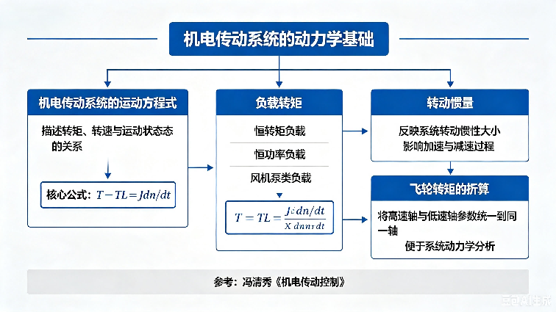
教学目标 | 知识目标：  （1）掌握机电传动系统动力学基础核心概念，熟记机电传动系统运动方程式的标准形式、物理意义及适用工况，理解系统转速、转矩、加速度之间的动力学关系。  （2）理解负载转矩、转动惯量、飞轮转矩的核心定义与工程意义，明晰多轴传动系统参数折算的基本原理。  （3）掌握负载转矩、转动惯量和飞轮转矩向电机轴折算的计算公式与折算规则，熟知折算过程中的等效处理原则，对标冯清秀教材核心知识点。  能力目标：  （1） 能够运用机电传动系统运动方程式，分析电机拖动系统的加速、减速、匀速运行动态过程，判断系统运行状态。  （2）具备多轴传动系统的参数折算能力，可独立完成负载转矩、转动惯量、飞轮转矩的等效折算计算，解决基础工程计算问题。  （3）能够结合折算参数，利用运动方程式分析传动系统的动力学特性，初步具备电机传动系统工况分析、参数校核的工程思维。  （4）能够辨析传动系统参数折算中的常见错误，具备公式运用纠错、工况适配判断的实操能力。  价值目标：  （1）培养严谨的工程计算思维和求真务实的专业态度，树立机电系统参数等效、动态分析的科学认知。  （2） 引导学生认识机电传动系统设计的严谨性与逻辑性，培养精益求精的工匠精神，树立智能制造领域的专业责任感。
课程思政 | （1）通过机电传动运动方程推导、转矩与惯量精准折算计算，让学生明白机电工程无小事，参数计算、公式运用、等效折算必须严谨规范，培养一丝不苟、求真务实的治学态度和工匠精神；  （2）理解动力学基础理论是电机选型、设备调试、系统稳定运行的核心依据，引导学生树立“理论联系实际、技术服务生产”的工程理念，摒弃纸上谈兵的学习思维，培养脚踏实地的职业素养。
专创融合 | 依托机电传动运动方程、转矩与惯量折算等核心基础理论，让学生明白工程创新源于扎实的底层原理，能够依托动力学参数分析思维，初步开展简易传动系统参数优化、工况适配改进的创新思考。
教学重难点 | 教学重点：机电传动系统运动方程式的标准形式、物理意义及系统运行状态的判别方法，掌握转速、转矩、加速度三者的动力学关联关系。  教学难点：利用运动方程式综合分析系统加速、减速、制动等动态过程，结合折算参数判断系统运行特性，理论结合实操的综合应用难度较大。
教学方法 | 讲授法、问答法、案例分析法、板书推导法、课堂检测法
教学用具 | 电脑、投影仪、多媒体课件、教材
教学设计 | 课前任务→互动导入（10min）→传授新知（70 min）→过关检测（10 min）→课堂小结（5 min）→作业布置（3 min）→考勤（2 min）
教学过程 | 教学步骤及主要教学内容 |  |  | 设计意图
课前任务 | - 【教师】  - 1. 梳理运动方程式、转矩及飞轮转矩折算的核心知识点，明确教学重难点、易错点，完善课堂教学设计与习题题库；  - 2. 准备多轴传动系统结构示意图、动力学参数折算案例素材，制作课件与课前预习任务单，梳理典型折算计算题；  - 3. 发布课前预习任务，督促学生完成基础知识预习，收集学生预习疑问，实现以学定教。  - 【学生】  - 1. 自主预习教材对应章节，初步认识机电传动系统运动方程式、负载转矩、转动惯量、飞轮转矩的基本概念；  - 2. 简单了解多轴传动系统参数折算的基本含义，标记看不懂的原理与公式疑点，做好预习记录；  - 3. 带着问题进入课堂。 |  |  | 通过师生双向课前准备，降低本节课理论抽象、公式繁多的学习难度。教师梳理重难点、预设易错点、准备教学素材，精准把握学情，实现针对性教学。学生通过前置预习、巩固基础、梳理疑点，初步掌握运动方程式与多轴参数折算相关知识，补齐动力学基础短板，为课堂重难点学习筑牢基础，提升课堂教学效率。
互动导入  （10min）  传授新知  （共70 min） | 【教师】  1. 展示工业多轴传动设备运行工况视频，结合电机启停、变速运行场景创设工程情境，设置递进式问题，引发学生思考传动系统转速、负载与惯性的内在关联。  2. 结合学生课前预习学情，针对性开展课堂提问，梳理学生知识疑点与认知误区，自然引出本节课运动方程式、多轴参数折算的核心教学内容。  【学生】  认真观察设备运行工况，结合课前预习储备，主动参与课堂问答。积极思考电机转速、负载、惯性之间的关联关系，大胆提出预习疑问，主动分享自身认知与困惑，快速融入课堂问题情境，建立新旧知识的关联。  一、机电传动系统的运行方程式  【教师】搭配传动结构示意图拆解各物理量工程含义与正负判定规则，不只告知公式形式，重点结合加速、匀速、减速典型工况板书分步演算，梳理转矩符号判断易错点，完整演示利用方程判别系统运行状态的分析流程。  【学生】围绕运动方程式公式推导、参数含义辨析、工况计算开展随堂演算、符号判别、运行状态分析练习。跟随板书推导思路拆解动力学关系，独立完成不同工况下的方程代入计算，将理论公式转化为分析电机动态运行过程的实操能力。  二、负载转矩的折算  【教师】结合多轴传动结构图讲解负载转矩折算的功率守恒底层原理，不只给出折算公式，重点分析传动比对折算结果的影响，通过例题分步演算区分高速、低速轴折算易错点，对比不同工况下转矩等效计算思路。  【学生】围绕传动机构传动比、负载转矩等效计算开展随堂列式演算、数值辨析练习，跟随例题梳理折算逻辑，独立完成多级传动系统转矩折算习题，掌握依托功率不变完成参数等效换算的工程分析方法。  三、转动惯量和飞轮转矩的折算  【教师】以动能守恒为核心讲解折算底层原理，给出转动惯量、飞轮转矩折算公式，重点剖析传动比平方项带来的数值变化规律，结合多级传动例题分步板书演算，区分高速、低速部件折算的常见计算误区。  【学生】围绕多级传动机构开展惯量、飞轮转矩随堂计算练习，跟随板书梳理动能等效折算逻辑，独立完成不同轴系参数换算习题，掌握依靠动能不变完成多轴部件等效简化的工程分析思路。  【课堂强化】设置多级传动综合计算题串联本节全部知识点，分步推演完整解题流程，梳理折算与方程应用高频易错点，对比正误解题思路，打通等效折算与动力学方程内在逻辑，让学生融会贯通知识点，提升综合计算能力。 |  |  | 从复习旧知切入，建立知识衔接；通过多级传动模型演示、电机带载启停动画展示，让学生获得多轴系统等效分析的感性认知；结合分组讨论调动学生积极性，从学生熟悉的传送带、机床主轴、起重设备等常见机电传动场景切入课题，降低学习门槛。  按 “动力学分析意义→运动方程式推导→多轴参数折算→工程工况应用” 的逻辑展开讲授，符合学生认知规律；将抽象的等效折算原理、动力学公式与传动结构图、板书分步演算、典型例题数值对比结合，实现具象化教学；通过互动提问、随堂演算、错题辨析深化学生对转矩正负判定、传动比折算规律等重难点的理解；结合机械工程专业特点梳理机床、起重设备等典型传动系统的动力学分析场景，强化知识的专业应用性。
过关检测  （10 min） | - 【教师】布置课堂过关小测  - 1. 【选择题】将低速轴的转动惯量折算到高速电机轴时，折算后的等效转动惯量会（ ）（A. 变大 B. 变小 C. 不变 D. 无固定规律）。  - 2. 【判断题】电磁转矩大于负载转矩时，机电传动系统处于减速运行状态。（ × ）  - 3. 【填空题】多轴传动系统负载转矩折算的理论依据是____守恒，转动惯量、飞轮转矩折算的理论依据是____守恒。（功率；动能）  - 【学生】独立作答、同伴互查、说明判断依据，并记录自己的易错点。  - 【教师】根据作答情况集中点评，重点纠正概念混淆等问题。 |  |  | 通过课堂检测及时检验学生的知识掌握情况，针对易错点强化讲解，帮助学生夯实基础；题型覆盖本节课核心知识点，培养学生的知识应用和辨析能力。
课堂小结  （3 min） | - 【教师】简要总结本次课的核心内容：  - 1. 围绕运动方程式、负载转矩、转动惯量折算三大核心模块梳理课堂完整知识脉络，搭建清晰知识框架；  - 2. 提炼功率、动能两大折算守恒原理，归纳传动比平方项、转矩正负判断等高频计算易错点；  - 3. 结合多级传动综合例题，梳理本节知识点综合解题流程，强化理论与工程计算的结合；  - 4. 布置对应课后习题，明确课后巩固重点，引导学生针对性弥补计算薄弱环节。  - 【学生】跟随教师梳理知识框架，自主回顾公式、折算规则与工况分析方法，记录传动比、转矩符号等高频易错内容，梳理自身计算短板，形成完整的动力学知识体系。 |  |  | 通过系统性小结，帮助学生梳理本节课的知识脉络，形成完整的认知框架；明确本节知识与后续内容的衔接关系，为后续学习做好铺垫，同时强化知识的工程意义。
作业布置  （2 min） | - 【教师】布置课后任务  - 1. 独立完成多级传动系统转矩、转动惯量折算计算题，规范书写完整演算步骤，吃透传动比、等效参数计算易错点；  - 2. 预习教材典型负载特性章节，区分恒转矩、恒功率、风机泵类负载，标记不懂的知识点，留待课堂交流；  - 【要求】作业不只要求写出结果，更要求写出关键思路、错误修正过程或现象分析依据。  - 【学生】独立完成多级传动折算计算题，完整书写计算步骤，复盘传动比、转矩符号等易错计算问题。 |  |  | 通过课后作业巩固本节课核心知识，让学生结合专业实际进行传动系统分析，强化专业应用能力；同时通过查阅资料，为下一节负载特性的学习做好预习。
考勤  （1 min） | - 【教师】利用学习通/课堂点名完成签到；  - 【学生】按要求签到并整理本次课资料。 |  |  | 培养学生的组织纪律性，及时掌握学生出勤情况，保障教学秩序。
课后  教学反思 | 【教师】课后重点从以下方面进行教学反思：  1. 教学流程：互动导入依托机床、传送带传动实例搭建工程情境，顺利完成旧知衔接；课堂整体遵循 “方程原理 — 参数折算 — 综合计算” 由浅入深推进，理论讲授、例题演算、课堂强化训练环节衔接顺畅，但综合计算题留给学生独立演算时间稍短；  2. 教学内容：运动方程式物理意义、转矩与惯量折算守恒原理基本讲解透彻，多数学生能分清功率、动能两类折算依据；仍有部分学生仅机械套用公式，无法理解传动比平方项的物理本质，容易混淆高低轴折算计算逻辑；  3. 学生参与：课堂问答、分组讨论、随堂演算各环节学生参与度不均衡，基础薄弱学生仅能完成简单单级传动计算，面对两级及以上综合习题无从下手，存在 “看得懂例题、自己算不出结果” 的问题，课中针对性答疑覆盖不足；  4. 教学改进：后续课堂增加分步拆解的多级传动板书演算、整理折算典型错题对比案例，补充传动比高低轴折算示意图；延长课堂综合计算实操时间，增设分层习题，课后对基础薄弱学生单独答疑，提升学生综合计算与工程分析能力。 |  |  | 及时反思教学中的问题，针对性调整教学方法、内容和互动形式，优化教学效果，提升学生的学习体验和知识掌握程度，让教学更贴合学生的专业学习需求。
本章节  参考文献 | 陈冰, 冯清秀, 邓星钟. 机电传动控制[M]. 6版. 武汉：华中科技出版社，2024。

章节 | 第二章第3-5节 | 授课题目 | 负载特性；运行条件；过渡过程
周次 | 第2周（第3次课） | 课时安排 | 2课时（100 min）；类型：理论2
知识脉络图 | 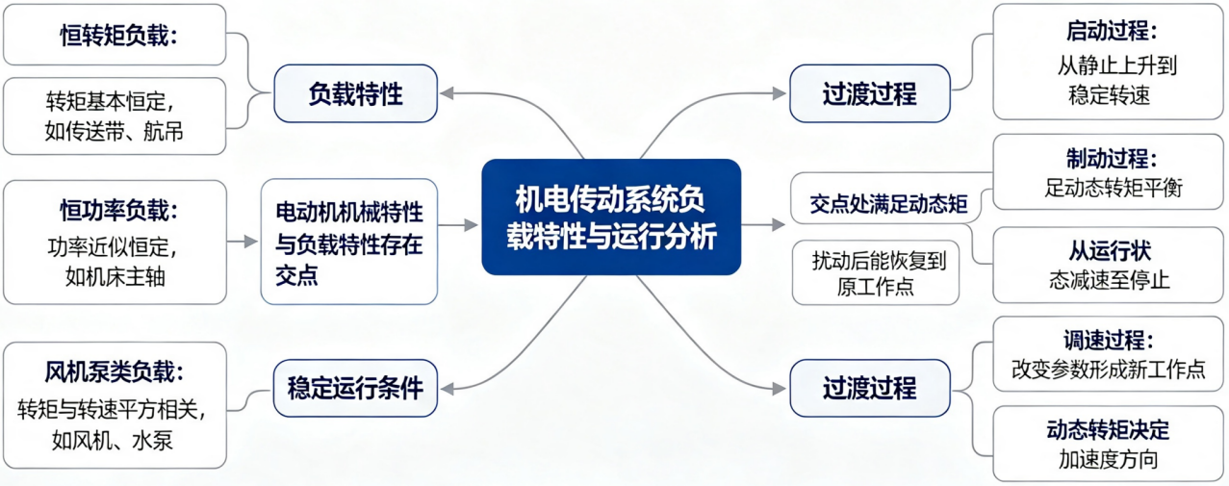
教学目标 | 知识目标：  （1） 掌握机电传动系统三类典型负载特性，熟记恒转矩负载、恒功率负载、风机泵类负载的力学特征、转速转矩关系及工程应用场景。  （2）理解机电传动系统稳定运行的充分必要条件，掌握静态工作点判定方法，熟记稳定运行两大核心判定规则。  （3）明晰机电传动系统过渡过程的定义、产生原因，掌握启动、制动、调速工况下过渡过程的特点，了解过渡过程时间、能量损耗的基本计算原理。  能力目标：  （1）能够准确识别机床、起重设备、风机水泵等工业设备的负载类型，独立绘制各类负载的机械特性曲线。  （2）能够结合电机机械特性与负载特性曲线，独立判定传动系统工作点的稳定性，排查系统不稳定运行的工况问题。  （3）能够分析电机启停、调速、负载波动时的过渡过程现象，初步计算过渡过程时间，具备简单机电系统动态工况分析能力。  （4）能够结合负载特性合理匹配电机，具备基础的电机选型与传动系统优化分析的工程应用能力。  价值目标：  （1）培养严谨的工程思维与逻辑推理能力，树立“特性匹配、稳定优先”的机电系统设计理念。  （2）结合工业机电设备运行实际，体会理论知识与工程实践的紧密联系，增强专业认同感与工匠精神。
课程思政 | （1）机电传动系统的负载匹配、稳定运行与过渡过程调控，关系设备安全与运行寿命。通过原理学习与工况分析，让学生认识机电工程的严谨性，摒弃粗放思维，树立精益求精、求真务实的工匠精神；  （2）电机启停、调速及负载波动产生的过渡过程会造成设备冲击、过载甚至安全隐患。结合工程实例教学，强化学生安全底线思维，树立规范操作、精准调控、履职尽责的工程责任素养。
专创融合 | 围绕设备负载优化、启停缓冲、稳定节能控制等场景，打破固化学习思维，探索设备性能改进方案。将专业理论与智能制造技改、创新实训相结合，鼓励学生依托所学参与科创实践，提升工程创新与问题优化能力，培养机电行业创新应用型素养。
教学重难点 | 教学重点：机电传动系统三类典型负载的机械特性特点及工程应用场景。  教学难点：结合机械特性曲线，精准判定系统稳定运行状态，理解稳定性核心原理。
教学方法 | 讲授法、问答法、案例分析法、课堂检测法
教学用具 | 电脑、投影仪、多媒体课件、教材
教学设计 | 课前任务→互动导入（10min）→传授新知（70 min）→过关检测（10 min）→课堂小结（5 min）→作业布置（3 min）→考勤（2 min）
教学过程 | 教学步骤及主要教学内容 |  |  | 设计意图
课前任务 | - 【教师】  - 1. 梳理本节课核心知识点，结合教材重难点，制作课堂课件、预习任务单与随堂检测习题；  - 2. 准备电机负载特性演示素材、工况案例，预设学生预习易错点，针对性设计课堂互动与答疑环节；  - 3. 检查学生预习完成情况，梳理学生遗留疑问，优化课堂教学流程与侧重内容。  - 【学生】  - 1. 自主预习教材中典型负载特性、系统稳定运行条件、过渡过程相关基础知识；  - 2. 初步区分恒转矩、恒功率、风机泵类负载的基本特点，标记个人疑难知识点；  - 3. 回顾机电传动系统动力学基础旧知，为本节课特性分析、工况匹配学习做好知识衔接。 |  |  | 通过课前备课、素材准备和预习情况摸排，精准把握学情，提前锁定本节课重难点与学生常见认知误区。优化课堂教学设计，做到因材施教，让课堂讲授更具针对性、高效性，实现精讲精练、靶向教学。
互动导入  （10min）  传授新知  （共70 min） | 【教师】  1. 复习旧知设问，结合机床、风机、起重机等典型设备工况，关联前期传动动力学知识，引出不同设备负载运行差异问题，搭建新旧知识衔接。  2. 播放设备启停、调速动态演示素材，创设真实工程情境，直观呈现系统运行、波动、稳定等现象，帮助学生建立感性认知。  3. 板书本次课主线：原理理解→资源配置→程序设计→仿真验证→结果分析，并强调每一步的检查点。  【学生】  跟随教师问题回顾旧知，观察设备运行动态现象，对比不同设备的运行差异；主动思考、参与课堂问答，初步感知负载特性、系统稳定运行与动态过渡过程的核心问题，快速进入课堂学习状态。  一、机电传动系统的负载特性  【教师】聚焦机电传动系统负载特性核心内容，系统讲解恒转矩、恒功率、风机泵类三类负载的特性曲线与转速转矩变化规律，结合工程案例区分适用工况，对比各类负载特性特点，讲解电机与负载匹配原则，纠正学生认知误区，并通过典型例题拆解分析思路，串联系统稳定运行、过渡过程相关知识，帮助学生构建完整知识体系。  【学生】认真聆听课堂新知，熟记三类负载特性核心特征与曲线规律，结合案例区分各类负载应用场景，跟随例题梳理分析思路，掌握电机负载匹配方法，主动串联前后知识点，探究负载特性对系统稳定运行和过渡过程的影响，积极互动提问、查漏补缺，夯实专业知识。  二、机电传动系统稳定运行的条件  【教师】聚焦机电传动系统稳定运行条件核心知识点，结合电机机械特性与负载特性曲线，直观讲解系统稳定运行的判定原理与判定条件，结合典型工况举例分析稳定、不稳定工作点差异，总结判别步骤与易错要点，帮助学生掌握系统稳定性分析方法。  【学生】认真识记系统稳定运行的判定条件，结合特性曲线理解稳定性判别逻辑，对比不同工况下的运行状态差异，主动思考工作点波动的影响因素，跟随课堂案例练习稳定性判定方法，及时梳理疑问、巩固新知。  三、机电传动系统的过渡过程  【教师】围绕机电传动系统过渡过程，讲解其产生原因、动态特点及启停、调速、负载突变等典型工况变化规律，结合公式与案例讲解过渡过程时间、能量损耗基本规律，点明工程中减小冲击、平稳运行的控制思路，突破教学难点。  【学生】认真理解过渡过程的动态产生机理，区分稳态与动态运行差异，结合工况分析电机动态变化规律，掌握过渡过程基本特征，主动联系实际设备冲击、启停抖动等现象，学以致用，巩固动态运行知识体系。  【课堂强化】教师结合启停、调速、负载波动等典型工程工况设置随堂习题，针对本节课负载特性、稳定运行条件及过渡过程重难点与易错点开展专项训练、纠错讲解与方法总结；学生独立完成练习、主动分析工程工况问题，对照讲解查漏补缺，归纳解题与工况分析技巧，巩固新知、提升理论应用能力。 |  |  | 依托工业设备真实工况创设教学情境，以设问、现象观察的方式衔接新旧知识，打破理论枯燥性。有效激发学生探究兴趣，聚焦本节课负载特性、系统稳定运行核心学习主题，帮助学生建立工程直观认知，为新知讲授做好铺垫。  立足教材核心知识点，遵循由浅入深的教学逻辑，通过理论精讲、曲线分析、案例拆解突破教学重难点。落实学生主体、教师主导的教学模式，帮助学生吃透稳定运行判定原理与负载特性核心知识，培养学生工程分析与逻辑思辨能力，构建完整的课程知识体系。
过关检测  （10 min） | - 【教师】布置课堂过关小测  - 1. 【选择题】起重机提升重物时，负载转矩基本不随转速变化，该负载属于（ ）（A. 恒功率负载 B. 恒转矩负载 C. 风机泵类负载 D. 变功率负载）。  - 2. 【判断题】机电传动系统工作点处，若负载转矩随转速升高的变化率大于电机转矩变化率，系统能够稳定运行。（对/错）  - 3. 【简答题】简述机电传动系统产生过渡过程的主要原因及工程中减小过渡过程冲击的意义。  - 【学生】独立作答、同伴互查、说明判断依据，并记录自己的易错点。  - 【教师】根据作答情况集中点评，重点纠正概念混淆等问题。 |  |  | 通过课堂检测及时检验学生的知识掌握情况，题型覆盖定义、参数计算等核心知识点；计算题侧重基础公式的应用，针对易错点强化讲解，帮助学生夯实基础，培养知识应用能力。
课堂小结  （3 min） | - 【教师】简要总结本次课的核心内容：  - 1. 本次课解决的关键问题是：机电传动系统三类负载特性、系统稳定运行条件与动态过渡过程的原理及工程应用问题；  - 2. 本次课需要重点掌握的技术主线是：典型负载特性区分、稳定运行工作点判定、过渡过程产生机理与动态变化规律；  - 3. 本次课最值得学生带走的方法是：面对传动设备工况问题，先识别负载类型，再判定运行稳定性，最后分析动态过渡过程与运行特性；  - 4. 本次课需要特别警惕的易错点包括：负载类型混淆、稳定运行判定逻辑错误、过渡过程成因理解不清、工况与理论匹配错位。  - 【学生】回顾本节课知识主线，形成「负载特性—稳定判定—过渡过程—工程工况—运行优化」的完整课堂笔记，清晰梳理本节课所学核心知识点，明确各类负载的应用场景、系统稳定性分析方法与动态过程优化思路，总结本节课学习收获，明确后续机电传动系统工况分析、设备优化的学习与应用方向。 |  |  | 通过结构化课堂小结，帮助学生梳理本节课零散知识点，串联负载特性、系统稳定运行条件与过渡过程的内在逻辑，构建系统完整的知识框架。聚焦课程核心重难点与高频易错点，复盘课堂学习方法与工程分析思路，及时弥补学生学习漏洞，深化理论认知。
作业布置  （2 min） | - 【教师】布置课后任务  - 1. 熟记三类负载机械特性、系统稳定运行判定条件及过渡过程产生原因；  - 2. 结合风机、起重机、机床实际工况，分析设备负载类型及稳定运行特性；  - 【要求】作业不只要求写出结果，更要求写出关键思路、错误修正过程或现象分析依据。  - 【学生】按要求提交思考题、总结性笔记。 |  |  | 通过分层布置基础巩固与工程应用类作业，实现课上知识课后落地延伸。通过基础性作业帮助学生熟记负载特性、稳定运行条件、过渡过程核心理论，夯实课堂基础知识；通过应用型思考题引导学生结合实际设备工况分析问题，锻炼工程思维与知识迁移能力。
考勤  （1 min） | - 【教师】利用学习通/课堂点名完成签到；  - 【学生】按要求签到并整理本次课资料。 |  |  | 培养学生的组织纪律性，及时掌握学生出勤情况，保障教学秩序。
课后  教学反思 | 【教师】课后重点从以下方面进行教学反思：  1. 教学流程：依托工程工况导入，有效创设问题情境。教学由原理、判定方法到动态规律、习题训练，由浅入深、层层递进，流程清晰、衔接顺畅，符合学生认知规律；  2. 教学内容：核心知识点讲解清晰，结合案例辅助理解。但部分抽象理论，如稳定判定逻辑、过渡过程深层机理，部分学生仅浅层记忆，理论结合工况分析的应用能力较弱；  3. 学生参与：学生课堂整体参与度良好，但参与度不均衡。普遍存在“会听不会分析、会做不会总结”的问题，综合工况分析能力不足，对薄弱学生的个性化辅导有所欠缺；  4. 教学改进：后续将增加动态模拟、曲线对比等可视化教学手段，简化抽象知识点；归纳典型错题与工况案例，细化解题分析步骤，强化实操与应用训练，针对性弥补学生知识短板，提升教学质量。 |  |  | 及时反思教学中的问题，针对性调整教学方法、内容和互动形式，优化教学效果，提升学生的学习体验和知识掌握程度，让教学更贴合学生的专业学习需求。
本章节  参考文献 | 陈冰, 冯清秀, 邓星钟. 机电传动控制[M]. 6版. 武汉：华中科技出版社，2024。

章节 | 第三章第1-2节 | 授课题目 | 直流电机的基本结构和工作原理；直流发电机
周次 | 第2周（第4次课） | 课时安排 | 2课时（100 min）；类型：理论2
知识脉络图 | 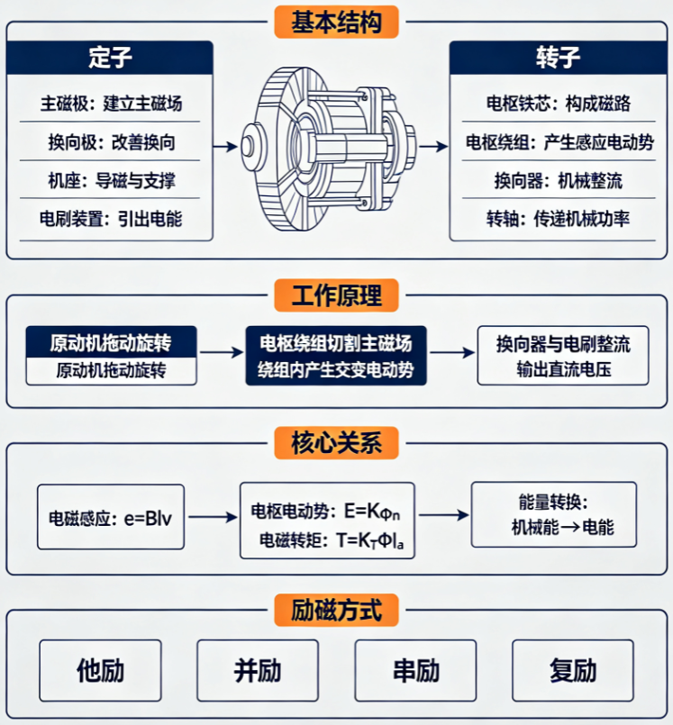
教学目标 | 知识目标：  （1）掌握直流电机的基本组成结构，熟知定子、转子、换向器、电刷等核心部件的名称及功能，区分各结构在能量转换中的作用。  （2）理解直流电机可逆工作原理，明晰电动机与发电机的能量转换区别与内在联系。  （3）掌握直流发电机的工作机理，理解电磁感应发电、换向器机械整流的核心过程，弄懂交流电转直流电的原理。  能力目标：  （1）具备识别直流电机各部件结构、区分不同励磁发电机类型的识图与辨析能力。  （2）能够结合电磁感应原理，独立分析直流发电机发电过程与换向工作过程，具备基础的电机工况分析能力。  （3）可以运用电机核心公式，简单分析转速、磁通、负载对发电机输出电压与转矩的影响，提升理论应用计算能力。  （4）结合工业应用场景，具备初步判断不同励磁直流发电机适用工况的工程应用能力。  价值目标：  （1）培养严谨的工程思维和科学探究精神，理解电机“结构决定原理、原理决定特性”的工程逻辑。  （2）树立理论联系实际的学习理念，认识直流电机在工业传动、起重、调速设备中的重要应用价值。
课程思政 | （1）通过学习直流电机精密结构、能量转换规律及换向整流工作机理，体悟机电设备结构严谨、逻辑严密的工程特点，培养求真务实、一丝不苟的治学态度，树立细节把控、精益求精的工匠精神与严谨负责的职业操守；  （2）依托直流电机机电能量可逆转换特性，建立对立统一的辩证思维与守正创新的工程理念；结合直流电机在智能制造、工业传动中的核心应用，深刻认识机电专业产业价值，增强专业认同感，树立立足专业、赋能制造业发展的责任与担当。
专创融合 | 立足直流电机结构原理、发电机理及励磁特性等专业基础知识，打破理论固化认知，引导学生结合电机运行优缺点，思考结构优化、性能改进的创新思路，实现专业基础与创新思维的深度融合。
教学重难点 | 教学重点：掌握直流电机核心结构及功能，理解直流发电机电磁感应发电、换向机械整流的工作原理，熟练掌握四种励磁方式的特性及核心公式的工程应用。  教学难点：理解直流电机换向器交直流转换的动态工作机理，能够辨析不同励磁发电机的运行特性，结合工况分析参数变化对电机工作性能的影响。
教学方法 | 讲授法、问答法、案例分析法、板书推导法、课堂检测法
教学用具 | 电脑、投影仪、多媒体课件、教材、
教学设计 | 课前任务→互动导入（10min）→传授新知（70 min）→过关检测（10 min）→课堂小结（5 min）→作业布置（3 min）→考勤（2 min）
教学过程 | 教学步骤及主要教学内容 |  |  | 设计意图
课前任务 | - 【教师】  - 1. 梳理直流电机结构、直流发电机核心知识点，制作预习任务单，配套电机结构图、发电原理动画素材；  - 2. 梳理本课重难点，预判换向整流、励磁方式等高频易错点，设计课堂探究提问；  - 3. 课前收集学生预习疑问，根据学情调整课堂授课内容与答疑环节。  - 【学生】  - 1. 通读教材对应章节，认识直流电机定子、转子、换向器等各组成部件；  - 2. 初步了解直流发电机电磁感应基础原理，区分四种励磁方式基本概念；  - 3. 标注预习中无法理解的知识点，完成预习思考题，带着疑问参与课堂学习。 |  |  | 依托预习素材与预习反馈提前摸排学生知识薄弱点，锁定本课换向、励磁等难点，实现因材施教，提升课堂教学针对性与效率。
互动导入  （10min）  传授新知  （共70 min） | 【教师】  1. 展示工业直流发电机、起重直流电机实物图片，结合风电、起重设备工况提问，联系电磁感应旧知，搭建新旧知识桥梁。  2. 播放直流电机换向、发电动态演示动画，直观呈现绕组交流电转换为直流电的过程，创设工程教学情境。  3. 抛出探究问题：为何直流发电机绕组内是交流电，输出却是直流电，引发学生思考，顺势引入新课内容。  【学生】  跟随教师提问回顾电磁感应相关知识，观察电机运行动画，主动思考换向整流核心疑问，梳理自身疑惑，明确本节课学习重点。  一、直流电机的基本结构与工作原理  【教师】系统讲解直流电机定子、转子、换向装置各组成部件结构与功能，依托示意图拆解电机磁路、电路组成；结合电磁感应定律推导直流发电机发电过程，分步演示换向器机械整流原理，对比四类励磁发电机结构与运行特性；结合公式讲解电动势、电磁转矩变化规律，梳理学生易混淆知识点，搭配工程实例讲解不同励磁机型适用场景，搭建完整知识逻辑。  【学生】对照结构图识记直流电机各部件作用，跟随推导过程理解发电机能量转换流程；理清换向器交直流变换核心逻辑，区分四种励磁方式特点；记录公式与重难点，结合工业案例思考电机工况适配问题，主动提出知识疑问，内化理论知识点。  二、直流发电机  【教师】围绕直流发电机展开授课，结合电磁感应定律讲解发电完整工作流程，分步拆解换向器机械整流原理；对比讲解他励、并励、串励、复励四种励磁方式结构与运行特性，推导电枢电动势、电磁转矩核心计算公式；结合工业工况案例分析不同发电机适用场景，梳理换向、励磁特性相关易错点，串联直流电机基础结构知识点，构建完整知识体系。  【学生】紧跟授课思路理解机械能转化为直流电能的全过程，理清换向装置交直流转换逻辑；对比区分四类励磁发电机差异，熟记核心公式及物理含义；结合实例分析各类发电机应用工况，标记难懂知识点，主动交流疑惑，夯实理论基础，建立工程分析思维。  【课堂强化】通过随堂习题训练、励磁特性对比、工况案例分析和板书分步推导，把直流发电机抽象的换向整流原理、励磁运行特性落实到设备选型与参数计算情境中，避免学生停留在「听懂了但不会分析」的层面。 |  |  | 通过工程图片、动态演示、启发式提问创设真实工况情境，快速唤醒学生电磁感应旧知，聚焦 “绕组交流、输出直流” 的核心矛盾，激发探究兴趣。有效拉近理论与工程实际的距离，明确本节课学习重难点，为新知讲授做好思维与知识铺垫。  采用分层讲授、图示拆解、原理推导、分类对比的方式开展新知教学，将抽象的发电机理、换向过程和励磁特性层层拆解。帮助学生建立结构化知识体系，突破教学难点，让学生不仅记住概念，更能理解原理成因与工程意义，实现从机械记忆到理解应用的转变。
过关检测  （10 min） | - 【教师】布置课堂过关小测  - 1. 【选择题】自励起压无需外接励磁电源的直流发电机是（ ） （A. 他励发电机 B. 并励发电机 C. 复励发电机）。  - 2. 【判断题】直流发电机电枢绕组产生的是交变电动势，依靠换向器才能输出直流电。（对/错）  - 3. 【简答题】简述并励直流发电机自励建立电压的三个条件。  - 【学生】独立作答、同伴互查、说明判断依据，并记录自己的易错点。  - 【教师】根据作答情况集中点评，重点纠正概念混淆等问题。 |  |  | 通过多样化题型全面覆盖本节课核心知识点，及时检验学生的知识掌握情况；简答题结合工程实例，培养学生的知识应用；巡堂辅导及时解决学生疑问，针对易错点重点讲解，帮助学生夯实基础。
课堂小结  （3 min） | - 【教师】简要总结本次课的核心内容：  - 1. 本次课解决的关键问题是：直流电机内部结构、直流发电机机电能量转换与机械整流工作过程；  - 2. 本次课需要重点掌握的技术主线是：四种励磁发电机结构、电动势与电磁转矩计算公式、自励起压条件；  - 3. 本次课最值得学生带走的方法是：分析直流发电设备时，先区分励磁类型，再结合公式分析转速、磁通对输出电压的影响；  - 4. 本次课需要特别警惕的易错点包括：混淆电枢内部交流与外部直流、记错并励发电机自励条件、各类励磁发电机运行特性区分不清。  - 【学生】回顾知识主线，形成「电机结构 — 换向整流原理 — 励磁分类 — 公式计算 — 工程选型」的课堂笔记，梳理本节课核心原理与典型工况应用，明确知识薄弱点，规划课后巩固与拓展学习方向。 |  |  | 借助结构化分层梳理，串联直流电机结构、发电机整流原理、励磁特性、核心公式等零散知识点，搭建完整知识框架。聚焦课堂核心重难点与高频易错内容，复盘电机工况分析思路，及时弥补学生认知漏洞。引导学生自主梳理笔记、复盘学习短板，培养归纳总结的学习习惯，强化理论与工程应用结合的思维，夯实本节课学习成果。
作业布置  （2 min） | - 【教师】布置课后任务  - 1. 要求熟记直流发电机四种励磁方式特点、电枢电动势公式、并励发电机自励起压三大条件；  - 2. 结合工厂供电工况对比不同励磁直流发电机适用场景，锻炼工程分析能力；  - 【要求】作业不只要求写出结果，更要求写出关键思路、错误修正过程或现象分析依据。  - 【学生】按要求提交思考题或总结性笔记。 |  |  | 分层设置基础巩固习题与工程拓展思考题，实现课堂知识课后延伸巩固。基础作业帮助学生熟记直流发电机结构、整流原理、励磁特性与核心公式，夯实理论根基；拓展思考题引导学生结合工业工况开展对比分析，锻炼工程选型与问题分析能力。
考勤  （1 min） | - 【教师】利用学习通/课堂点名完成签到；  - 【学生】按要求签到并整理本次课资料。 |  |  | 培养学生的组织纪律性，及时掌握学生出勤情况，保障教学秩序。
课后  教学反思 | 【教师】课后重点从以下方面进行教学反思：  1. 教学流程：本课采用互动情境导入，有效激发学生探究兴趣。教学由基础结构、核心原理到习题应用，层层递进，环节衔接流畅，符合学生认知规律；  2. 教学内容：本节课知识点讲解全面，结合工程案例辅助授课。但部分学生对换向过程、励磁特性差异理解浅薄，存在机械记忆、不会灵活应用于工况选型的问题；  3. 学生参与：课堂整体参与度较好，但学生层次差异明显。学困生多被动听讲，存在“会听不会分析、会记不会应用”的问题，个性化辅导有所欠缺；  4. 教学改进：后续将增加原理分步演示、特性对比板书和易错点总结，强化学生理解。同时加强对学困生的针对性指导，解决机械记忆问题，提升学生工程应用能力。 |  |  | 及时反思教学过程中的问题，针对性调整教学方法、内容和互动形式，让教学更贴合学生的认知水平和专业需求；增加实操时间、引入案例库，提升学生的工程实践能力；通过动画演示降低难点知识的理解难度；设计针对性讨论问题，提升学生参与度；强化思政与专业的深度融合，落实课程思政目标，持续优化教学效果。
本章节  参考文献 | 陈冰, 冯清秀, 邓星钟. 机电传动控制[M]. 6版. 武汉：华中科技出版社，2024。

章节 | 第三章 第3-4节 | 授课题目 | 直流电动机的机械特性与启动特性
周次 | 第3周（第5次课） | 课时安排 | 2课时（100 min）；类型：理论2
知识脉络图 | 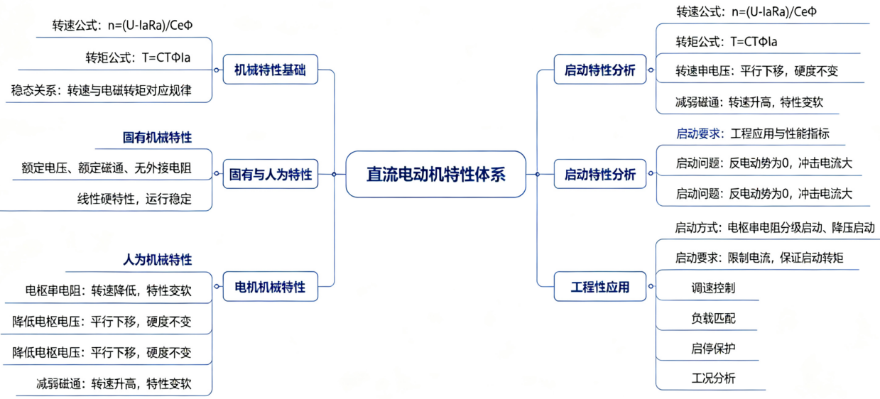
教学目标 | 知识目标：  （1）掌握直流电动机机械特性的定义、核心转速与转矩公式。  （2）理解固有机械特性与三类人为机械特性的条件、特点及变化规律。  （3）掌握直流电动机启动冲击电流产生原因、启动原则与常用启动方法。  能力目标：  （1）能够根据电压、电阻、磁通变化分析电机机械特性曲线变化趋势。  （2）能够结合负载工况选择合适的调速与启动方式，具备初步工程选型能力。  （3）能够独立判断电机启动故障原因，具备简单的电气控制问题分析能力。  （4）具备将电机特性理论知识迁移到机电传动系统的应用能力。  价值目标：  （1）培养严谨的工程思维与逻辑推理能力，树立理论指导实践的学习观念。  （2）养成安全规范的电气操作意识，重视电机启动限流、设备保护的工程准则。
课程思政 | （1）通过分析电机转速、转矩、启动电流的精密对应关系，让学生体会机电控制严谨、精准、有据可依的学科特点，培养一丝不苟、求真务实的工程治学态度；  （2）结合电机启动限流、过载保护原理，让学生认识工业生产安全为先、规范操作的重要性，树立安全生产、责任至上的职业素养。
专创融合 | 以直流电机固有特性、人为特性、启动限流原理等专业基础知识为载体，让学生明白所有电机调速、启动优化、控制系统创新，都建立在扎实的专业理论之上，筑牢创新基础。
教学重难点 | 教学重点：掌握直流电动机转速转矩公式，区分固有、串电阻、调压、弱磁四类机械特性规律；理解电机直接启动大电流成因，掌握串电阻分级启动、降压启动两种限流启动方法及适用工况。  教学难点：结合负载工况分析参数变化对机械特性曲线的影响；综合兼顾启动转矩与冲击电流，根据生产设备需求合理选型匹配启动与调速方案。
教学方法 | 讲授法、问答法、案例分析法、板书推导法、课堂检测法
教学用具 | 电脑、投影仪、多媒体课件、教材、
教学设计 | 课前任务→互动导入（10min）→传授新知（70 min）→过关检测（10 min）→课堂小结（5 min）→作业布置（3 min）→考勤（2 min）
教学过程 | 教学步骤及主要教学内容 |  |  | 设计意图
课前任务 | - 【教师】  - 1. 梳理电机机械特性、启动特性核心知识点，制作预习任务单，配套特性曲线示意图；  - 2. 预判学生对人为特性变化、启动冲击电流的理解难点，设计课堂探究习题；  - 3. 收集学生预习疑问，调整课堂讲授侧重，针对性设置答疑环节。  - 【学生】  - 1. 通读教材对应章节，熟记直流电机转速、电磁转矩基础公式；  - 2. 初步区分固有与三类人为机械特性，思考电机禁止直接启动的原因；  - 3. 标记预习疑难，完成预习思考题，带着问题参与课堂学习。 |  |  | 通过教师前置备课、预设重难点、布置预习任务，提前梳理本节课核心知识体系。引导学生自主预习基础公式与概念，提前感知机械特性规律和电机启动存在的工程问题，降低课堂学习难度。培养学生先学后教、带着问题听课的自主学习习惯，实现课前铺垫、课中高效突破，提升整体课堂教学质量。
互动导入  （10min）  传授新知  （共70 min） | 【教师】  1. 展示起重机、数控机床直流电机设备运行视频，结合负载启停工况提问，回顾直流电机基础公式，搭建新旧知识桥梁。  2. 演示电机直接启动瞬间大电流现象，抛出设备冲击、部件损耗工程问题，创设探究情境。  3. 提出核心设问：如何优化电机转速特性、抑制启动冲击，引导学生思考，顺势引入新课主题。  【学生】  跟随提问回顾理论公式，观察电机启停运行现象，主动思考大电流产生的危害与解决办法，梳理自身疑惑，明确本节课学习核心。  一、他励直流电动机的机械特性  【教师】结合他励直流电机电压平衡与电磁转矩原理，推导机械特性核心公式，清晰讲解固有机械特性的成立条件、曲线形态与运行特点。系统讲授电枢串电阻、降压、弱磁三种人为机械特性的变化规律与性能差异，配合特性曲线图直观对比，结合工业工况解析各类特性的工程适用场景。  【学生】跟随教师思路识记核心公式、理解机械特性物理本质，对比区分固有与三类人为机械特性的曲线特征及性能区别。主动参与课堂互动思考，结合工况分析不同调速方式的优缺点，归纳知识点规律，及时梳理疑难问题，建立参数变化 — 特性变化 — 工程应用的系统知识逻辑。  二、串励电动机的机械特性  【教师】结合串励电机电枢与励磁绕组串联的结构特点，推导出串励电机转速、转矩关系式，对比他励电机讲解磁通随负载电流同步变化的独有规律。结合曲线讲解串励电机软机械特性特征：轻载转速极高、重载转矩大，梳理空载飞车安全隐患。结合起重、牵引设备工程案例，分析串励电机适用场景与使用限制，对比他励、串励两类电机特性差异，总结易错知识点。  【学生】跟随推导理解串励电机磁通与负载耦合的核心逻辑，熟记软特性曲线变化规律，明晰空载飞车的危害与防护要求。对比他励电机机械特性，归纳串励电机转矩优势与运行缺陷，结合工程实例区分两类电机适用工况，记录相关疑点，建立结构 — 特性 — 应用的完整知识逻辑。  三、复励电动机的机械特性  【教师】讲解复励电机双绕组结构，区分积复励、差复励工作原理。重点阐述积复励电机兼具他励转速稳定、串励启动转矩大的折中机械特性，指出差复励运行不稳定、工程少用的特点。结合工况对比他励、串励、复励电机特性差异，总结其工程适用场景与使用禁忌。  【学生】理清积复励、差复励的磁通工作规律，掌握复励电机居中的机械特性特点。对比三类直流电机的性能优劣，明确复励电机的应用优势与适用场景，归纳知识点，梳理疑难问题。  四、他励直流电动机的启动特性  【教师】分析电机静止时反电动势为零，直接启动产生超大冲击电流的危害；讲解启动限流核心原则，分别讲解电枢串电阻分级启动、降压启动两种方案，对比两类启动方式优缺点与适用工况，结合曲线梳理启动转矩、电流变化规律。  【学生】理解直接启动电流过大的成因与设备损坏风险，掌握两种启动方法限流原理，对比不同启动方案性能差异，结合生产设备工况分析合理启动选型思路，记录知识难点。  【课堂强化】教师围绕三类直流电机机械特性、他励电机启动特性重难点设置判断、选择、简答各一道随堂习题，巡视掌握学生答题情况，针对共性错误集中讲评，梳理电机特性区分、启动方案选型解题思路；学生独立完成习题，结合理论分析作答，对照讲评查漏补缺，巩固电机特性与启动限流相关知识，提升工程分析应用能力。 |  |  | 结合工业电机运行实例与启停现象创设教学情境，通过设问引发学生思考，唤醒学生已有基础知识。快速聚焦本节课电机机械特性、启动特性核心内容，激发学习兴趣与工程探究意识，实现新旧知识衔接，为新知讲授做好铺垫。  由浅入深系统讲解他励、串励、复励电动机机械特性及他励电机启动特性，通过原理推导、特性对比、案例分析，帮助学生构建完整的知识体系。夯实学生专业理论基础，突破特性曲线辨析、启动限流原理等重难点，培养学生理论分析与工程应用的专业能力，落实课程知识与能力目标。
过关检测  （10 min） | - 【教师】布置课堂过关小测  - 1. 【选择题】兼具大启动转矩与稳定转速特性，多用于起重设备的电机是（ ）（A. 他励直流电动机 B. 串励直流电动机 C. 复励直流电动机）。  - 2. 【判断题】串励直流电动机可以空载长时间运行。（对/错）  - 3. 【简答题】简述他励直流电动机禁止直接启动的原因，并写出两种常用启动方法。  - 【学生】独立作答、同伴互查、说明判断依据，并记录自己的易错点。  - 【教师】根据作答情况集中点评，重点纠正概念混淆等问题。 |  |  | 通过课堂检测及时检验学生的知识掌握情况，针对性强化讲解易错点和重难点，帮助学生夯实基础，培养知识应用和计算能力。
课堂小结  （3 min） | - 【教师】简要总结本次课的核心内容：  - 1. 本次课解决的关键问题是：他励、串励、复励直流电机机械特性区分，他励电机安全启动方案设计；  - 2. 本次课需要重点掌握的技术主线是：电机特性曲线规律、启动限流原理及工程选型方法；  - 3. 本次课最值得学生带走的方法是：结合设备负载工况，对比电机特性，匹配合适的电机类型与启动方式；  - 4. 本次课需要特别警惕的易错点包括：混淆三类电机特性、忽略串励电机空载飞车风险、启动限流方案适用场景记混。  - 【学生】梳理本节课知识脉络，区分三种直流电机性能特点，牢记电机启动核心原理，自查知识薄弱点，形成结构 — 特性 — 工程应用的系统化认知。 |  |  | 通过系统性小结，帮助学生梳理知识脉络，将零散的知识点整合为完整的知识体系，强调重点、难点和实践要求，为后续学习和实验做好铺垫。
作业布置  （2 min） | - 【教师】布置课后任务  - 1. 置基础习题，要求绘制他励、串励、复励电机机械特性曲线，梳理各类电机特性区别与启动相关计算公式；  - 2. 布置工程分析思考题，结合起重、牵引设备工况，分析不同场景适配的电机类型与启动方案；  - 【要求】作业不只要求写出结果，更要求写出关键思路、错误修正过程或现象分析依据。  - 【学生】按要求提交思考题或总结性笔记。 |  |  | 分层设置基础习题与工程思考题，巩固电机特性、启动原理相关知识点，训练电机选型工程思维。拓展任务引导学生思考电机优化方案，落实专创融合。借助作业掌握学生薄弱点，便于后续针对性答疑，做到学以致用。
考勤  （1 min） | - 【教师】利用学习通/课堂点名完成签到；  - 【学生】按要求签到并整理本次课资料。 |  |  | 培养学生的组织纪律性，及时掌握学生出勤情况，保障教学秩序。
课后  教学反思 | 【教师】课后重点从以下方面进行教学反思：  1. 教学流程：课堂导入借助工业电机工况创设问题，教学由特性理论到例题训练循序渐进，环节衔接顺畅，但特性曲线对比演示时间偏短；  2. 教学内容：完整讲解三类直流电机特性与启动方法，部分学生仅机械记忆曲线，难以结合负载工况分析选型逻辑；  3. 学生参与：课堂答题参与度不均，优等生可独立分析工况，不少学生存在 “会背特性、不会选型” 问题，学困生缺少一对一指导；  4. 教学改进：后续增加多类型特性对比板书、典型错题汇总，加长曲线动态演示时间；加强课堂巡视，针对性辅导薄弱学生，强化理论工程结合训练。 |  |  | 及时反思教学中的问题，针对性调整教学方法和内容，优化教学效果，提升学生的学习体验和知识掌握程度，实现因材施教。
本章节  参考文献 | 陈冰, 冯清秀, 邓星钟. 机电传动控制[M]. 6版. 武汉：华中科技出版社，2024。

章节 | 第三章 第5节 | 授课题目 | 他励直流电动机的调速特性
周次 | 第3周（第6次课） | 课时安排 | 2课时（100 min）；类型：理论2
知识脉络图 | 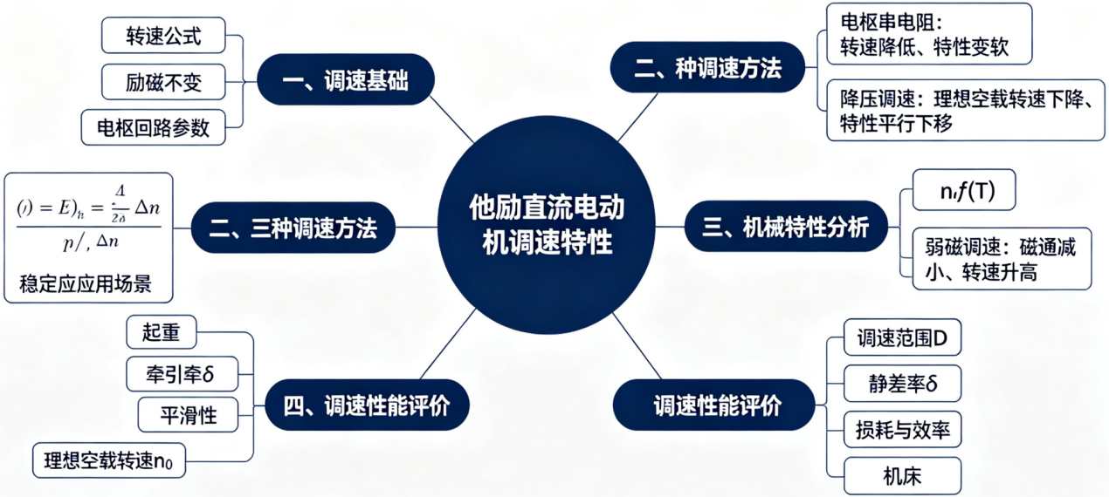
教学目标 | 知识目标：  （1）掌握他励直流电动机三种调速方法：电枢串电阻调速、降压调速、弱磁调速的基本原理。  （2）理解三种调速方式对应的机械特性变化规律、调速范围、调速精度与特性特点。  （3）明确各类调速方法的优缺点及工程适用场景。  能力目标：  （1）能够根据负载工况，正确分析、判断、选用合适的调速方式。  （2）具备对比辨析调速特性曲线、分析电机运行状态的专业能力。  （3）初步具备结合工程需求进行电机调速方案设计与优化的思维能力。  价值目标：  （1）培养严谨的工程思维与规范的专业分析习惯。  （2）树立安全、高效、节能的设备运行理念，强化职业素养。
课程思政 | （1）通过学习电机调速原理与特性差异，体会工业控制精准、严谨、误差可控的工程准则，培养精益求精的工匠精神；  （2）通过对比各类调速的能耗、效率差异，树立节能、高效、绿色的现代工业发展理念。
专创融合 | 依托他励电机三种调速原理与特性差异，夯实专业理论基础，引导学生突破固定认知，学会对比优化调速方案。结合工业调速节能、稳速控制需求，引导学生思考高效、低耗、高精度的改良调速思路，培养创新改进与技术优化意识。
教学重难点 | 教学重点：掌握电枢串电阻、降压、弱磁三种调速方法的原理，明晰各自机械特性变化规律，区分三种调速方式的优缺点与工业适用工况。  教学难点：结合生产负载需求对比分析调速性能指标，根据设备运行要求合理匹配调速方案；区分弱磁调速升速、调压调速降速的特性差异，规避选型误区。
教学方法 | 讲授法、问答法、案例分析法、板书推导法、课堂检测法
教学用具 | 电脑、投影仪、多媒体课件、教材
教学设计 | 课前任务→互动导入（10min）→传授新知（70 min）→过关检测（10 min）→课堂小结（5 min）→作业布置（3 min）→考勤（2 min）
教学过程 | 教学步骤及主要教学内容 |  |  | 设计意图
课前任务 | - 【教师】  - 1. 梳理三类调速方式核心知识点，制作预习任务单，配套调速特性对比曲线图；  - 2. 预判弱磁调速、调速方案选型等易错难点，设计课堂探究问题；  - 3. 收集学生预习疑问，调整课堂讲解侧重点，设置针对性答疑环节。  - 【学生】  - 1. 复习他励直流电机转速公式，预习串电阻、降压、弱磁三种调速基本原理；  - 2. 初步区分三种调速机械特性变化规律，记录看不懂的知识点；  - 3. 结合工业设备思考不同工况下的调速需求，带着疑问参与课堂学习。 |  |  | 教师提前梳理调速核心知识点、预判难点，精准掌握学情，实现靶向教学。引导学生复习旧知、预习三种调速基础原理，提前感知调速工况需求，降低课堂理解难度，培养自主预习习惯，提升课堂学习效率。
互动导入  （10min）  传授新知  （共70 min） | 【教师】  1. 结合机床、电车、起重设备变速运行案例提问，回顾电机转速计算公式，衔接旧知识。  2. 展示不同工况下设备调速的运行视频，抛出调速平稳性、能耗差异等工程问题创设情境。  3. 提出生产设备如何实现宽范围、高精度调速的探究问题，顺势引出本节课调速特性主题。  【学生】  跟随问题回顾理论公式，观察设备变速运行现象，主动思考不同工况的调速需求，梳理自身疑惑，明确课堂学习核心。  一、改变电枢电路串接电阻  【教师】推导串电阻调速转速公式，结合机械特性曲线讲解电阻增大时转速下降、特性变软的变化规律；分析调速范围、能耗、平稳性等性能指标，结合起重设备案例说明适用场景，点明调速能耗大的明显缺陷，梳理易错知识点。  【学生】跟随推导熟记转速公式，看懂不同电阻对应的特性曲线变化；归纳电枢串电阻调速优缺点，结合负载工况判断适用场景，及时记录学习疑点。  二、改变电动机电枢供电电压  【教师】推导调压调速转速公式，展示不同电压下平行下移的机械特性曲线，讲解调速硬度不变、运行稳定的特点；分析调速范围、能耗、控制精度等性能指标，结合数控机床案例说明适用场景，对比电枢串电阻调速的优劣，梳理核心考点。  【学生】跟随公式推导理清电压与转速的变化关系，辨识调压调速特性曲线特征；总结调压调速优势与局限，结合工业负载工况区分各类调速方案适用条件，整理疑难问题。  三、改变电动机主磁通  【教师】推导弱磁调速转速公式，结合特性曲线讲解磁通减小、转速升高、特性变软的变化规律；分析调速范围、运行稳定性与负载限制，结合机床高速切削工况说明应用场景，对比串电阻、调压调速的性能差异，强调严禁空载弱磁飞车的安全要点。  【学生】跟随推导掌握磁通与转速的对应关系，区分弱磁调速曲线特征；归纳该调速方式优缺点与使用禁忌，结合设备工况对比三类调速方案，及时记录理解难点。  【课堂强化】教师围绕电枢串电阻、调压、弱磁三类调速方式重难点，设置判断题、选择题、应用题各一道随堂习题，巡查学生作答情况，针对共性错误集中讲评，梳理调速曲线辨识、工况匹配选型解题思路；学生独立完成习题，结合调速原理分析作答，对照讲解查漏补缺，熟练掌握三类调速方法的性能差异与工程选用逻辑。 |  |  | 依托机床、电车等工业调速设备实例创设工程情境，以设问衔接电机转速相关旧知识，抛出生产调速需求相关问题，调动学生探究积极性，聚焦三类调速方法学习主题，为新知讲授搭建认知铺垫。  遵循由浅入深逻辑，分模块讲解串电阻、调压、弱磁三种调速原理，结合公式推导与特性曲线拆解核心知识点，对比各类调速性能差异、适用工况与安全规范，帮助学生构建完整调速知识体系，突破曲线辨识、工况选型教学重难点，提升学生理论分析与工程方案匹配能力。
过关检测  （10 min） | - 【教师】布置课堂过关小测  - 1. 【选择题】下列调速方式能耗最低、适合长期连续工作设备的是（ ）（A. 电枢串电阻调速 B. 降低电枢电压调速 C. 弱磁调速）。  - 2. 【判断题】降压调速机械特性硬度会随电压降低变软。（对/错）  - 3. 【简答题】简述弱磁调速工作特点与安全注意事项。  - 【学生】独立作答、同伴互查、说明判断依据，并记录自己的易错点。  - 【教师】根据作答情况集中点评，重点纠正概念混淆、观察不到位等问题。 |  |  | 通过课堂检测及时检验学生的知识掌握情况，针对易错点强化讲解，帮助学生夯实基础；题型覆盖本节课核心知识点，培养学生的知识应用和辨析能力。
课堂小结  （3 min） | - 【教师】简要总结本次课的核心内容：  - 1. 本次课解决的关键问题是：掌握电枢串电阻、降压、弱磁三类调速原理，能依据工况选用合适调速方案；  - 2. 本次课需要重点掌握的技术主线是：三种调速方式的机械特性曲线、性能优劣与工程适用范围；  - 3. 本次课最值得学生带走的方法是：结合设备转速、精度、能耗需求对比调速性能，完成调速方案选型；  - 4. 本次课需要特别警惕的易错点包括：混淆三类调速曲线、弱磁调速空载飞车、各类调速适用工况混淆。  - 【学生】自主梳理电枢串电阻、降压、弱磁三种调速方式的原理、特性曲线、优缺点与适用工况，掌握根据设备精度、转速、能耗需求选择调速方案的分析方法，牢记弱磁调速空载飞车安全禁忌，对照课堂习题查漏补缺，整理易混淆知识点，完善知识体系。 |  |  | 通过系统性小结，帮助学生梳理本节课的知识脉络，形成完整的认知框架；明确本节知识与后续内容的衔接关系，为后续学习做好铺垫，同时强化知识的工程意义。
作业布置  （2 min） | - 【教师】布置课后任务  - 1. 布置基础计算题，要求推导三类调速转速公式，绘制三种调速对应的机械特性曲线；  - 2. 设置工程分析简答题，结合机床、起重设备工况分析调速方案选型，对比各类调速能耗与精度差异；  - 【要求】作业不只要求写出结果，更要求写出关键思路、错误修正过程或现象分析依据。  - 【学生】按要求提交思考题或总结性笔记。 |  |  | 通过课后作业巩固本节课核心知识，让学生结合专业实际分析测试系统和线性化方法，强化专业应用能力；同时通过查阅资料，为下一节的学习做好预习。
考勤  （1 min） | - 【教师】利用学习通/课堂点名完成签到；  - 【学生】按要求签到并整理本次课资料。 |  |  | 培养学生的组织纪律性，及时掌握学生出勤情况，保障教学秩序。
课后  教学反思 | 【教师】课后重点从以下方面进行教学反思：  1. 教学流程：依托工业调速设备导入新课，依次讲解三类调速原理，理论推导、曲线展示、习题训练环节完整，课堂节奏顺畅，但弱磁调速安全要点拓展时间不足；  2. 教学内容：完整讲解串电阻、降压、弱磁调速特性与选型逻辑，部分学生只会死记曲线，难以结合负载工况完成调速方案分析；  3. 学生参与：基础选择题作答正确率较高，工况分析题差距明显，多数学生存在 “懂理论不会应用” 问题，薄弱学生缺少一对一指导；  4. 教学改进：下次课增加三类调速曲线对比板书，增设工况小组讨论环节；延长弱磁飞车安全案例讲解，课堂分层巡视，重点帮扶基础薄弱学生。 |  |  | 及时反思教学中的问题，针对性调整教学方法、内容和互动形式，优化教学效果，提升学生的学习体验和知识掌握程度，让教学更贴合学生的专业学习需求。
本章节  参考文献 | 陈冰, 冯清秀, 邓星钟. 机电传动控制[M]. 6版. 武汉：华中科技出版社，2024。

章节 | 第三章 第6节 | 授课题目 | 他励直流电动机的制动特性
周次 | 第4周（第7次课） | 课时安排 | 2课时（100 min）；类型：理论2
知识脉络图 | 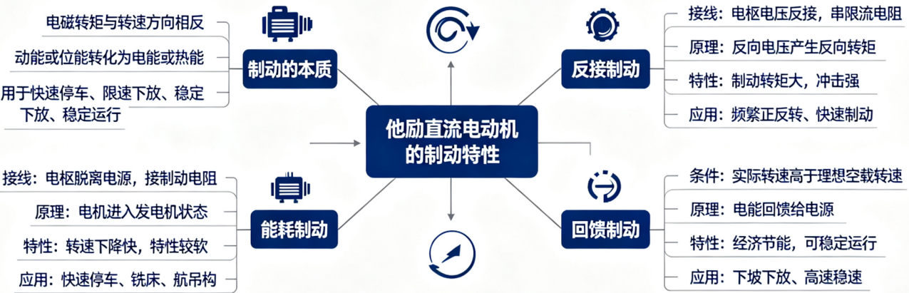
教学目标 | 知识目标：  （1）掌握他励直流电动机制动的本质：电磁转矩与转速方向相反，实现减速、停车、限速运行。  （2）熟练掌握三种制动方式的核心原理：能耗制动、反接制动、回馈制动（再生制动）。  （3）理解三种制动的机械特性曲线特征、工作条件、能量流向及核心公式。  能力目标：  （1）能够根据机械特性曲线，准确判断电机运行状态（电动/制动），区分三种制动工作区间。  （2）能够结合起重机、电车、机床等实际工况，合理选择对应的制动方式。  （3）具备分析制动过程转速、转矩、能量变化的能力，解决简单工程制动问题。  （4）能够对比三种制动的制动效果、能耗与平稳性，具备初步的电气控制方案选型能力。  价值目标：  （1）培养严谨的工程思维，树立电气传动系统安全制动、平稳停车的工程安全意识。  （2）通过分析制动能量损耗与回馈节能特性，树立节能降耗、绿色智造的职业理念。
课程思政 | （1）结合[从实时响应和计时控制任务理解中断与定时器]以及智能仪器、工业控制、智能装备等场景，引导学生理解 80C51 单片机技术在实际工程中的支撑作用，使学生认识到基础控制技术并非「简单内容」，而是众多智能系统稳定运行的底层保障；  （2）通过程序错误、时序错误、接口接线错误和系统失效案例，强调规范设计、严谨调试和工程责任意识，引导学生形成「写一条程序、配一个寄存器、做一次接线都要对结果负责」的职业态度。
专创融合 | 通过学习电动机制动的工作原理与操作禁忌，深刻认识机电设备制动、限位、停车的安全重要性，树立“安全第一、严谨规范”的机电岗位职业准则，杜绝违规操作思维。
教学重难点 | 教学重点：熟练掌握他励直流电动机能耗制动、反接制动、回馈制动三种制动方式的工作原理与能量转换过程，清晰辨识各类制动的机械特性曲线特征、运行工作区间，熟记优缺点，并能够结合工业实际工况精准匹配、选用合适的制动方式。  教学难点：能够依据转速与转矩方向准确判别电动机电动、制动运行状态及制动类型，深度理解三种制动方式机械特性曲线的形成逻辑与差异，结合设备制动平稳性、能耗、安全运行等综合需求，科学分析、择优选型，解决机电工程实际制动问题。
教学方法 | 讲授法、问答法、案例分析法、板书推导法、课堂检测法
教学用具 | 电脑、投影仪、多媒体课件、教材
教学设计 | 课前任务→互动导入（10min）→传授新知（70 min）→过关检测（10 min）→课堂小结（5 min）→作业布置（3 min）→考勤（2 min）
教学过程 | 教学步骤及主要教学内容 |  |  | 设计意图
课前任务 | - 【教师】  - 1. 发布课前预习任务单，引导学生回顾他励直流电动机电动状态机械特性、转速与转矩对应关系等已学知识，夯实新课学习基础；  - 2. 推送三种制动方式基础概念、预习微课、知识点提纲等学习资源，明确预习重点与预习要求；  - 3. 收集学生预习反馈，汇总普遍疑问与知识难点，结合学情优化课堂教学设计，预设课堂探究问题。  - 【学生】  - 1. 主动复习他励直流电动机电动运行相关原理、机械特性规律，筑牢新旧知识衔接基础；  - 2. 认真研读预习资料、观看预习微课，初步认知能耗制动、反接制动、回馈制动的基本定义与作用；  - 3. 自主梳理预习内容，记录疑难问题与知识盲区，带着问题参与课堂学习，提升课堂听课效率。 |  |  | 依托旧知衔接新知，通过前置预习降低新课学习难度，便于教师精准把握学情、针对性施教，同时培养学生自主探究、主动研学的良好学习习惯。
互动导入  （10min）  传授新知  （共70 min） | 【教师】  1. 结合起重机落钩、电车减速、机床紧急停车等真实工业场景抛出问题，引发学生思考设备减速、限速的工作原理。  2. 结合已学电机电动运行特性，对比设问转速、转矩反向后的运行状态，衔接新旧知识点。  3. 组织课堂问答互动，梳理学生认知疑点，顺势引出本节课三种电动机制动方式的学习主题。  【学生】  跟随教师引导梳理问题，明确本节课学习重点，快速进入课堂学习状态。  一、反馈制动  【教师】结合电车下坡、起重机高速落钩等典型工业工况，讲解他励直流电动机回馈制动的产生条件、核心原理与能量回馈特性，推导转速、转矩公式并展示机械特性曲线，剖析转速大于理想空载转速、能量回馈电网的完整工作过程，对比另外两种制动方式总结回馈制动的优缺点、运行特性、安全要点及适用工况，同时穿插课堂提问，针对重难点抽查学生掌握情况，及时答疑纠错。  【学生】认真跟随课堂节奏聆听知识讲解、参与公式推导与机械特性曲线分析，深度理解回馈制动的本质与运行条件，主动对比三类制动方式的性能差异，梳理回馈制动的优势与不足，积极参与课堂互动问答，思考工况适配问题，及时记录知识疑点，扎实掌握本节课新知内容。  二、反接制动  【教师】结合机床快速制动、设备紧急停车等工程场景，系统讲解他励直流电动机电压反接、转速反向反接制动的产生条件、工作原理与机械特性，推导对应特性公式、展示制动曲线变化规律，分析制动转矩大、制动速度快的特点以及制动电流过大的安全隐患，总结反接制动的优缺点、适用范围与限流保护措施，并通过课堂提问核查学生理解情况，及时点拨难点、纠正认知偏差。  【学生】紧跟教师教学思路学习反接制动核心原理，参与公式推导与特性曲线分析，主动区分两种反接制动的运行差异，对比能耗制动、回馈制动的性能区别，明晰反接制动的优势与安全短板，积极回应课堂提问、主动思考工程应用问题，及时整理疑难知识点，扎实掌握反接制动相关专业知识。  三、能耗制动  【教师】结合机床平稳停车、低速制动等工程场景，系统讲解他励直流电动机能耗制动的接线方式、产生条件与核心工作原理，演示制动过程机械特性曲线变化，推导相关特性公式，分析其制动平稳、无回馈冲击、安全性高的性能特点，说明制动能量以热能形式消耗的过程，总结能耗制动的优缺点、适用工况及操作注意事项，结合课堂提问检查学生掌握情况，针对性答疑解惑、梳理重难点。  【学生】紧跟教师授课思路学习能耗制动理论知识，主动参与公式推导与机械特性曲线分析，理解能耗制动的能量转换形式与工作特性，主动对比反接制动、回馈制动的性能差异，区分三种制动方式的工况适配区别，积极参与课堂互动思考，及时记录疑难问题，扎实掌握能耗制动的原理与应用要点。  【课堂强化】结合机电控制真实程序设计情境，通过典型例题精讲、程序错误纠错、运行结果对比、板书分步拆解的方式，针对性突破学生“听得懂、不会用”的学习痛点，梳理制动控制的实操逻辑与应用技巧，纠正典型认知与实操错误，固化工程应用思维。 |  |  | 依托工业真实应用场景设问导入，衔接新旧知识、激发学生课堂探究兴趣，破除理论学习的枯燥感，快速聚焦本节课制动特性核心重难点，启发学生工程思维，为后续新知学习搭建良好认知铺垫。  依托典型工程场景分层拆解三种制动方式的原理、特性与能量转换规律，结合公式推导、曲线分析与对比辨析，由浅入深突破教学重难点，实现理论与工程实操相结合，帮助学生构建完整的制动知识体系，同时渗透安全规范与节能思政理念，培养学生严谨的工程分析与方案选型能力。
过关检测  （10 min） | - 【教师】布置课堂过关小测  - 1. 【选择题】他励直流电动机电车下坡匀速运行时，电机工作状态为（）（A. 能耗制动 B. 反馈制动 C. 电压反接制动）。  - 2. 【判断题】他励直流电动机能耗制动过程中，电能全部以热能形式消耗在制动电阻与电枢回路中，无能量回馈电网。（对/错）  - 3. 【简答题】简述他励直流电动机反接制动的优缺点及适用工况。  - 【学生】独立作答、同伴互查、说明判断依据，并记录自己的易错点。  - 【教师】根据作答情况集中点评，重点纠正概念混淆等问题。 |  |  | 通过课堂检测及时检验学生的知识掌握情况，针对计算题和概念辨析题的易错点强化讲解，帮助学生夯实基础；题型覆盖本节课核心知识点，兼顾概念理解和计算应用，培养学生的知识应用能力。
课堂小结  （3 min） | - 【教师】简要总结本次课的核心内容：  - 1. 本次课解决的关键问题是：他励直流电动机三种制动方式的基本概念、产生条件、能量转换规律与机械特性差异；  - 2. 本次课需要重点掌握的技术主线是：能耗制动、反接制动、回馈制动的原理特性、性能优缺点及工业适用工况选型方法；  - 3. 本次课最值得学生带走的方法是：面对机电制动任务，先分析运行工况，再判别制动类型，再分析特性参数，最后结合设备需求优选制动方案、验证运行效果；  - 4. 本次课需要特别警惕的易错点包括：电动与制动状态判别混淆、三种制动能量流向辨析错误、机械特性曲线理解不清、工况选型匹配不当、制动安全操作要点遗漏。  - 【学生】回顾本节课知识主线，形成「原理—特性—工况—选型—结论」的完整课堂笔记，梳理清楚各类制动方式的核心知识点，明确今天掌握的制动判别、特性分析、方案选型核心能力；同时总结自身知识薄弱点，明确课后巩固方向，为后续机电传动控制实训、设备制动调试学习做好铺垫。 |  |  | 通过系统性课堂复盘，帮助学生梳理本节课知识脉络、厘清重难点与易错点，固化制动分析与工程选型的解题方法，查漏补缺、完善知识体系；同时引导学生养成归纳总结、自主复盘的学习习惯，实现知识内化与能力提升的双重目标，完成课堂教学闭环。
作业布置  （2 min） | - 【教师】布置课后任务  - 1. 布置基础性巩固作业，要求学生熟记三种制动方式的产生条件、能量流向与适用工况，完成课后辨析习题，并自主整理三种制动方式性能差异对比表，夯实课堂核心理论知识；  - 2. 布置拓展提升任务，鼓励学有余力的学生搜集工业电动机制动控制真实应用案例，同时明确作业提交要求与核查标准，预留课堂抽查、点评纠错环节，助力学生拓展工程应用视野；  - 【要求】作业不只要求写出结果，更要求写出关键思路、错误修正过程或现象分析依据。  - 【学生】按要求提交思考题、或总结性笔记。 |  |  | 通过课后分层作业巩固课堂核心知识，帮助学生查漏补缺、深化对三种制动方式的理解与辨析能力，规范学生知识梳理习惯，实现理论知识的课后内化与延伸，兼顾基础巩固与能力拓展，完善课堂教学闭环。
考勤  （1 min） | - 【教师】利用学习通/课堂点名完成签到；  - 【学生】按要求签到并整理本次课资料。 |  |  | 培养学生的组织纪律性，及时掌握学生出勤情况，保障教学秩序。
课后  教学反思 | 【教师】课后重点从以下方面进行教学反思：  1. 教学流程：本课结合工程工况情境导入，有效激发学生探究兴趣。整体教学流程逻辑清晰、循序渐进，遵循“导入—讲授—辨析—强化—小结”的完整路径，由浅入深完成理论讲授与实操训练，贴合学生认知规律，课堂节奏流畅、教学闭环完整；  2. 教学内容：本课完整讲解了三种电机制动的原理、特性、能量流向及适用场景，依托曲线与公式突破重难点。但教学偏理论，工程工况判别、实操应用讲解不足，部分学生仅机械记忆知识点，存在听懂理论、不会灵活选型应用的问题；  3. 学生参与：课堂整体参与度尚可，但学生参与不均衡，优生主动性强，薄弱学生多被动学习。普遍存在“会听不会做、会做不会说”的问题，学生理论易懂，但独立分析、专业表述能力欠缺。课堂个性化指导不足，分层教学落实不到位；  4. 教学改进：后续将优化教学提升实效：增设典型错题、工况误判案例纠错讲解；通过时序演示、板书分步拆解简化抽象知识；补充工况与仿真对比素材，直观区分制动特性；增加专项辨析实操训练，提升学生应用与表达能力，解决学用脱节问题。 |  |  | 通过全方位复盘课堂教学流程、授课内容、学生学情与现存问题，客观查摆课堂教学短板，精准定位学生知识与能力薄弱点。依托反思总结优化教学方法、细化教学策略、落实分层教学，持续补齐课堂教学短板，有效解决学生学用脱节、理解浅层化等问题，为后续课堂教学提质增效、优化教学设计提供精准依据。
本章节  参考文献 | 陈冰, 冯清秀, 邓星钟. 机电传动控制[M]. 6版. 武汉：华中科技出版社，2024。

章节 | 第四章 第1-2节 | 授课题目 | 三相异步电动机的结构和工作原理；额定参数
周次 | 第4周（第8次课） | 课时安排 | 2课时（100 min）；类型：理论2
知识脉络图 | 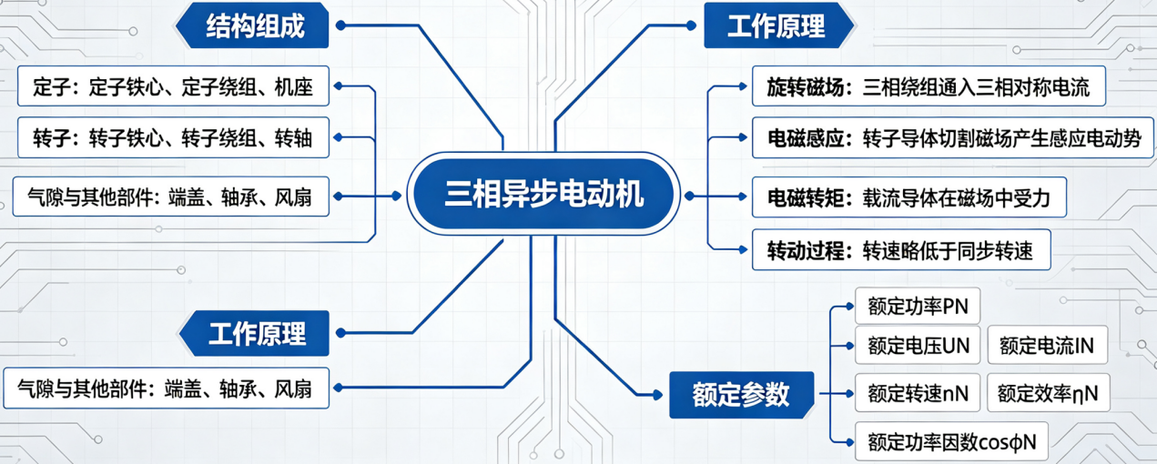
教学目标 | 知识目标：  （1）掌握三相异步电动机定子、转子的结构组成及两类转子结构区别。  （2）理解旋转磁场产生条件、异步电动机工作原理与转差率核心概念。  （3）熟记电动机各项额定参数含义，掌握铭牌参数识读规则。  能力目标：  （1）具备区分、辨识不同类型三相异步电动机结构的识别能力。  （2）具备独立识读电机铭牌、解释额定参数意义的应用能力。  （3）能够简单分析电机旋转原理、运行状态，具备基础机电分析能力。  价值目标：  （1）培养严谨、规范的电气设备认知与操作意识，树立安全生产理念。  （2）建立工业设备节能、可靠、合理选型的工程思维。
课程思政 | （1）通过学习电动机结构与额定参数，树立电气设备规范使用、额定运行、安全操作的职业准则，杜绝违规实操思维；  （2）认识三相异步电动机结构精密、原理严谨的工程特性，培养严谨细致、精益求精、求真务实的工匠精神。
专创融合 | 依托电机结构、工作原理、额定参数等专业基础知识，引导学生跳出纯理论记忆，主动思考结构优化、工况适配、参数合理匹配的创新思路。
教学重难点 | 教学重点：掌握三相异步电动机的基本结构组成、铭牌额定参数的物理意义，理解旋转磁场产生过程与电机基本工作原理。  教学难点：理解旋转磁场驱动转子运转的电磁机理，掌握转差率的内涵及电机异步运行的核心特性逻辑。
教学方法 | 讲授法、问答法、案例分析法、板书推导法、课堂检测法
教学用具 | 电脑、投影仪、多媒体课件、教材
教学设计 | 课前任务→互动导入（10min）→传授新知（70 min）→过关检测（10 min）→课堂小结（5 min）→作业布置（3 min）→考勤（2 min）
教学过程 | 教学步骤及主要教学内容 |  |  | 设计意图
课前任务 | - 【教师】  - 1. 发布预习导学案，推送三相异步电动机结构图、铭牌实拍图等学习素材，划定预习范围；  - 2. 布置预习思考题，引导学生初步认知电机结构、额定参数与旋转磁场基础概念；  - 3. 收集学生预习疑问，汇总共性难点，针对性优化课堂授课内容。  - 【学生】  - 1. 研读预习资料，区分笼型、绕线型转子结构，熟记铭牌各额定参数名称；  - 2. 自主思考预习问题，初步感知三相电产生旋转磁场的过程；  - 3. 整理预习疑难问题，标注知识盲区，带着问题参与课堂学习。 |  |  | 依托前置预习搭建新旧知识桥梁，降低抽象理论学习难度，便于教师精准施教，同时培养学生自主探究的学习习惯。
互动导入  （10min）  传授新知  （共70 min） | 【教师】  1. 展示风机、机床、输送机等搭载三相异步电机的工业设备图片，抛出设备动力来源相关问题。  2. 结合生活与生产实例提问，对比直流电机引出本节课三相异步电机学习主题。  3. 梳理学生作答内容，提炼核心疑问，明确本节课学习重难点。  【学生】  结合生产实例思考课堂问题，对比直流电机知识分析差异，梳理自身疑惑，快速进入新课学习状态。  一、三相异步电动机的结构与工作原理  【教师】系统讲解定子、笼型与绕线型转子各部件构造及作用，动画演示三相交流电生成旋转磁场的完整过程，推导电磁感应、电磁转矩的运行逻辑，解读转差率定义，穿插提问辨析易错知识点，梳理结构与原理内在关联。  【学生】跟随讲解辨识电机各结构，看懂旋转磁场动态演示，理解异步运行机理与转差率含义，主动记录知识疑点，对比直流电机总结两类电机运行区别。  二、定子绕组的连接方式  【教师】讲解星形、三角形两种定子绕组接线结构，结合接线示意图对比两类接法适用电压，演示接线操作区分方法，结合电机铭牌参数举例分析选型依据，针对易混淆接线问题提问纠错。  【学生】观察接线图分清星型与三角形结构差异，理解不同接法适配额定电压，结合铭牌参数判断电机接线形式，及时记录理解难点。  三、三相异步电动机的额定参数  【教师】逐条解读铭牌额定功率、电压、电流、转速、频率、接法等参数物理含义，结合实例分析参数选用规范，对比不同工况下额定值使用要求，针对参数易混淆点设问点拨。  【学生】熟记各项额定参数定义，学会识别电机铭牌、判断适配工况，梳理参数相关疑问并及时记录，结合前面绕组接法知识综合理解参数匹配逻辑。  【课堂强化】教师依托电机结构、绕组接法、额定参数习题板书拆解解题思路，归纳判别方法并纠错；学生独立完成习题，辨析易混知识点，查漏补缺巩固课堂内容。 |  |  | 依托工业实景创设问题情境，联动旧知激发学生探究兴趣，快速聚焦课程核心内容，为电机结构、旋转磁场原理的讲授做好认知铺垫。  分层讲解电机结构、绕组接线、额定参数核心内容，结合动画与图例化解旋转磁场、转差率等抽象难点，串联前后知识点构建完整知识框架，同步渗透工程规范与创新思维，提升学生设备分析与识读能力。
过关检测  （10 min） | - 【教师】布置课堂过关小测  - 1. 【选择题】一台 380V 三相异步电机，铭牌标注△接法，若接入 220V 三相电源，绕组应改为（A. 三角形 B. 星形 C. 无要求）。  - 2. 【判断题】三相异步电动机的转差率数值越大，电机转速越高。（对/错）  - 3. 【简答题】简述三相异步电动机笼型转子与绕线型转子的结构区别和适用场景。  - 【学生】独立作答、同伴互查、说明判断依据，并记录自己的易错点。  - 【教师】根据作答情况集中点评，重点纠正概念混淆等问题。 |  |  | 通过课堂检测及时检验学生的知识掌握情况，题型覆盖基本概念、数学模型、核心参数等核心知识点；针对易错点强化讲解，帮助学生夯实基础，培养知识应用能力。
课堂小结  （3 min） | - 【教师】简要总结本次课的核心内容：  - 1. 本次课解决的关键问题是：三相异步电机内部结构、旋转磁场与异步运行机理；  - 2. 本次课需要重点掌握的技术主线是：定子星 / 三角接线方式、铭牌全部额定参数识读；  - 3. 本次课最值得学生带走的方法是：分析电机先看结构、再判绕组接法、最后结合额定参数匹配工况；  - 4. 本次课需要特别警惕的易错点包括：星三角接法电压适配混淆、转差率大小与转速关系记反、各类额定参数概念混淆。  - 【学生】回顾知识主线，形成「结构 — 绕组接法 — 工作原理 — 额定参数 — 工况匹配」课堂笔记，梳理本节课掌握内容与遗留疑问，明确课后复习重点。 |  |  | 梳理课堂全部知识点，厘清知识逻辑与易错点，固化电机分析标准思路，帮助学生搭建完整知识框架，养成自主归纳复盘的学习习惯，完成课堂教学闭环。
作业布置  （2 min） | - 【教师】布置课后任务  - 1. 布置基础习题，巩固电机结构、绕组接线、额定参数相关知识点；  - 2. 布置拓展任务，要求学生查找工业异步电机铭牌并解读全部参数，下节课抽查点评；  - 【要求】作业不只要求写出结果，更要求写出关键思路、错误修正过程或现象分析依据。  - 【学生】按要求提交思考题或总结性笔记。 |  |  | 借助分层作业巩固课堂核心理论，锻炼学生铭牌识读的工程实操能力，查漏补缺完善知识体系。
考勤  （1 min） | - 【教师】利用学习通/课堂点名完成签到；  - 【学生】按要求签到并整理本次课资料。 |  |  | 培养学生的组织纪律性，及时掌握学生出勤情况，保障教学秩序。
课后  教学反思 | 【教师】课后重点从以下方面进行教学反思：  1. 教学流程：互动导入依托工业电机设备实例创设问题情境，有效调动学生探究兴趣，基本实现情境带入效果。课堂整体推进层次清晰，遵循“情境导入—结构认知—原理剖析—接线方式—额定参数—课堂强化”的逻辑，做到由浅入深、从理论原理到工程应用、从新知讲授到习题训练，教学流程循序渐进、闭环完整；  2. 教学内容：完整讲清了三相异步电动机的硬件结构、工作原理、星/三角绕组接法及铭牌额定参数核心内容，结合动画、图例辅助学生理解抽象的旋转磁场与转差率知识点。但部分学生仍存在机械记忆现象，对转差率的物理内涵、绕组接法与额定电压的匹配逻辑理解不够透彻，未能完全做到知其然更知其所以然；  3. 学生参与：课堂问答、习题训练、知识点辨析环节学生整体参与度较好，但存在参与不均衡问题。多数学生能够听懂理论知识、完成基础习题，但少数学生存在“会听不会用”的问题，无法独立准确识读铭牌参数、判别绕组接法。课堂对薄弱学生的针对性指导和个体答疑时间不足；  4. 教学改进：后续教学需进一步优化授课方式，增加电机结构拆解实物展示、星三角接线对比演示、典型铭牌参数识读案例分析；归纳学生常见易错知识点，集中纠错讲解。同时增加分层练习与一对一指导，强化理论与工程实际的结合，解决学生只会记忆、不会应用的问题，切实提升课堂教学厚度与实操育人效果。 |  |  | 复盘课堂教学流程、授课内容与学生课堂表现，精准查摆教学短板与学生学习薄弱问题，总结课堂教学优缺点。通过梳理针对性改进策略，优化教学方法与课堂设计，弥补教学不足，缩小学生学习差距，强化理论与实操融合，持续提升课堂教学质量与育人实效。
本章节  参考文献 | 陈冰, 冯清秀, 邓星钟. 机电传动控制[M]. 6版. 武汉：华中科技出版社，2024。

章节 | 第四章 第3-4节 | 授课题目 | 三相异步电动机的转矩与机械特性；启动特性
周次 | 第5周（第9次课） | 课时安排 | 2课时（100 min）；类型：理论2
知识脉络图 | 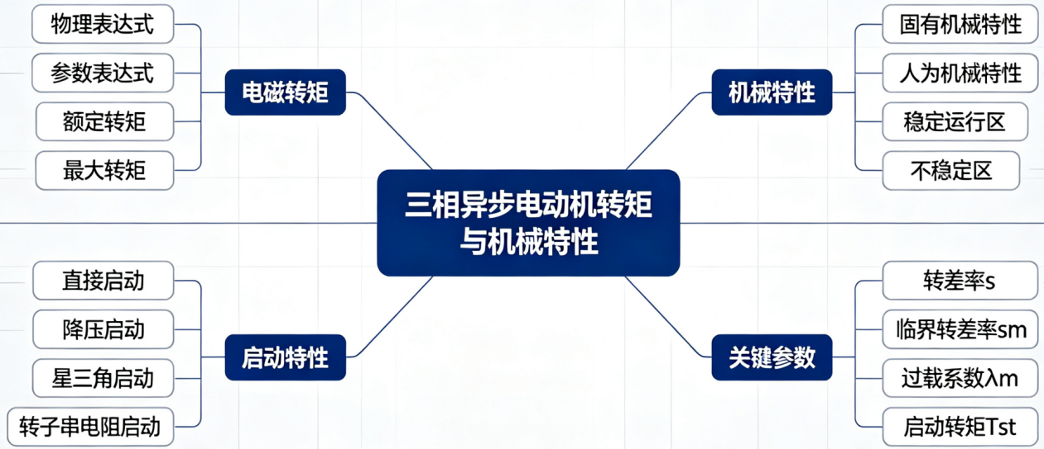
教学目标 | 知识目标：  （1）掌握三相异步电动机电磁转矩公式、额定转矩、最大转矩、启动转矩的物理意义及计算公式。  （2）理解电机固有、人为机械特性曲线特点与变化规律。  （3）掌握异步电动机直接启动、降压启动、转子串电阻启动的特性与适用条件。  能力目标：  （1）能根据机械特性曲线判断电机工作状态、稳定运行区间。  （2）能根据负载需求选择合适的启动方式，分析启动电流、启动转矩变化。  （3）具备辨识电机调速、启动工况问题的工程分析能力。  价值目标：  （1）培养严谨的机电传动工程思维，树立规范选型、安全启动的职业意识。  （2）养成理论结合实际、分析问题、解决问题的探究精神。
课程思政 | （1）通过学习电机转矩特性、机械特性曲线的精准规律，让学生认识机电设备运行的严谨性，培养精益求精的工匠精神，杜绝工程操作凭经验、凭感觉的随意行为；  （2）结合电机启动特性，讲解不当启动会造成电流冲击、设备损坏、电网波动等工程隐患，强化学生安全生产、规范操作的职业责任感。
专创融合 | 基于三相异步电机转矩、机械特性与启动特性的专业理论，引导学生不再局限于记忆曲线与公式，主动思考不同工况下特性优化改进思路，夯实创新理论基础。
教学重难点 | 教学重点：掌握三相异步电动机电磁转矩公式、固有机械特性规律，理解各类启动方式的转矩与电流特性。  教学难点：运用机械特性曲线分析电机稳定运行条件，结合负载工况合理选择异步电动机启动方案。
教学方法 | 讲授法、问答法、案例分析法、板书推导法、课堂检测法
教学用具 | 电脑、投影仪、多媒体课件
教学设计 | 课前任务→互动导入（10min）→传授新知（70 min）→过关检测（10 min）→课堂小结（5 min）→作业布置（3 min）→考勤（2 min）
教学过程 | 教学步骤及主要教学内容 |  |  | 设计意图
课前任务 | - 【教师】  - 1. 发布线上预习资源：机械特性曲线示意图、转矩基础概念微课；  - 2. 推送预习思考题，收集学生预习疑问，把握学情；  - 3. 准备板书图纸、启动特性对比案例，规划课堂互动问题。  - 【学生】  - 1. 复习三相异步电动机基本结构、旋转磁场相关知识；  - 2. 预习电磁转矩相关概念，初步认识固有机械特性曲线；  - 3. 带着问题进入课堂。 |  |  | 搭建新旧知识桥梁，降低新课抽象理论学习门槛；教师依托预习数据实现精准施教，引导学生养成主动预习、自主探究的学习习惯。
互动导入  （10min）  传授新知（共70 min） | 【教师】  1. 展示起重机、风机、皮带运输机等工业现场视频，抛出问题：设备启动时为何容易跳闸、重载工况电机难以启动。  2. 结合工况提问，引导学生思考电机启动电流、输出转矩之间的联系。  3. 总结学生发言，引出本节课主题：三相异步电动机转矩、机械特性与启动特性。  【学生】  感知电机启动工况存在的现实难题，建立学习新知的求知兴趣。  一、三相异步电动机的转矩  【教师】推导电磁转矩相关表达式，讲解额定转矩、最大转矩、启动转矩的物理意义，结合图示分析转矩与转差率变化规律，设置问题引导思考，并针对学生疑问进行讲解。  【学生】跟随教师思路理解公式推导过程，观察转矩变化规律，积极思考课堂问题，做好知识点笔记，主动提出学习过程中遇到的疑惑。  二、三相异步电动机的机械特性  【教师】讲解固有机械特性定义、曲线特征，分析稳定运行区间，对比介绍各类人为机械特性的曲线变化规律，结合工况案例开展分析，适时抛出问题启发学生思考。  【学生】观察机械特性曲线变化，区分固有与人为机械特性差异，理解电机稳定运行条件，积极回应课堂提问，整理知识点并记录疑问。  三、三相异步电动机的启动方法  【教师】依次讲解直接启动、降压启动、绕线式电机转子串电阻启动的工作原理，对比各类启动方式的启动电流、启动转矩特性，结合工程场景分析适用范围，设置问题引导学生辨析选型依据。  【学生】对比不同启动方式的优缺点，理解转矩与电流变化特点，结合负载工况思考启动方案选择，参与课堂互动，整理笔记并记录疑难问题。  【课堂强化】教师出示典型习题组织课堂训练，巡视学生答题情况，汇总共性错误集中讲评，引导学生利用转矩、机械特性与启动特性知识分析工程问题。 |  |  | 依托工业实际工况创设问题，激发学生求知欲，搭建生活工程现象与专业理论的桥梁，顺利引出学习主题，引导学生主动进入课堂探究情境，遵循由浅入深的认知规律开启新课学习。  按照由浅入深的认知顺序分层讲解转矩、机械特性、启动方法，依托公式推导与特性曲线拆解抽象理论，帮助学生构建完整知识体系，实现从概念理解到工程分析能力的转化，落实三维教学目标。
过关检测  （10 min） | - 【教师】布置课堂过关小测  - 1. 【选择题】三相异步电动机获得最大转矩对应的转差率称为（A. 额定转差率 B. 临界转差率 C. 启动转差率 D. 稳定转差率）。  - 2. 【判断题】三相异步电动机的最大转矩随转子回路电阻增大而增大。（对/错）  - 3. 【简答题】简述绕线型三相异步电动机转子串电阻启动的优缺点。  - 【学生】独立作答、同伴互查、说明判断依据，并记录自己的易错点。  - 【教师】根据作答情况集中点评，重点纠正概念混淆等问题。 |  |  | 通过课堂检测及时检验学生的知识掌握情况，题型覆盖误差定义、分类、来源、计算等核心知识点；计算题侧重基础公式的应用，针对易错点强化讲解，帮助学生夯实基础，培养知识应用能力。
课堂小结  （3 min） | - 【教师】简要总结本次课的核心内容：  - 1. 本次课解决的关键问题是：三相异步电动机电磁转矩原理、机械特性规律及电机常用启动特性问题；  - 2. 本次课需要重点掌握的技术主线是：转矩参数辨析、机械特性曲线分析、电机启动方式选型应用；  - 3. 本次课最值得学生带走的方法是：面对电机运行与启动工况，先分析负载特性，再判断转矩性能，再选择合适启动方式，最后结合机械特性判断运行稳定性；  - 4. 本次课需要特别警惕的易错点包括：三种转矩概念混淆、稳定运行区间判断错误、不同启动方式的转矩与电流特性记混、工程工况选型匹配错误。  - 【学生】回顾知识主线，形成转矩 — 特性曲线 — 启动方式 — 工况选型 — 稳定判断的课堂笔记，把「今天学了什么」和「下次怎么继续做」都写清楚。 |  |  | 依托结构化框架梳理本节课知识脉络，厘清转矩、机械特性、启动方法内在联系，帮助学生构建系统化知识体系；提炼工程分析通用思路，警示典型易错问题，引导学生形成规范的工程思维，同时为课后巩固与拓展学习明确方向。
作业布置  （2 min） | - 【教师】布置课后任务  - 1. 布置课后习题：转矩相关计算、根据负载工况选择电机启动方案；  - 2. 要求绘制三相异步电机固有机械特性曲线并标注关键参数；  - 【要求】作业不只要求写出结果，更要求写出关键思路、错误修正过程或现象分析依据。  - 【学生】按要求提交思考题、或总结性笔记。 |  |  | 巩固电磁转矩、机械特性、启动特性核心知识，锻炼绘图、计算与工程选型能力，打通理论与工业应用，持续培养学生工程分析思维。
考勤  （1 min） | - 【教师】利用学习通/课堂点名完成签到；  - 【学生】按要求签到并整理本次课资料。 |  |  | 培养学生的组织纪律性，及时掌握学生出勤情况，保障教学秩序。
课后  教学反思 | 【教师】课后重点从以下方面进行教学反思：  1. 教学流程：本节课通过工业电机启动故障情境互动导入，有效将学生带入工程问题情境，激发了探究兴趣；课堂整体推进层次清晰，遵循由概念原理、特性规律分析到方法对比、课堂强化训练的逻辑，做到由浅入深、层层递进，完整完成新知讲授与巩固闭环；  2. 教学内容：本节课清晰讲解了三相异步电动机转矩参数、机械特性曲线规律以及各类启动方法的原理与适用场景，重点突出、难点拆解到位。多数学生能够理解知识内在逻辑，但少部分学生仍存在机械记忆公式、只会背特性不会结合工况分析的问题，未能完全做到学以致用。  3. 学生参与：课堂问答、习题训练、案例分析环节学生整体参与度较好，但学生参与度不均衡，优等生主动思考、发言积极，薄弱学生存在被动听课现象。课堂存在会背知识点、不会做题分析、能识别特性曲线但无法准确阐述原理的问题，存在 “会听不会做、会做不会说” 的普遍现象，对薄弱学生的针对性指导仍不够及时全面；  4. 教学改进：后续教学中，将增加机械特性曲线分步绘图示范、不同启动方式效果对比总结、典型易错题型归纳；优化板书分层设计，增加工况案例实操分析，针对学生易混淆的转矩概念、运行区间判断、启动选型误区做专项纠错训练，进一步降低理论抽象难度，提升学生工程分析能力与课堂教学实效。 |  |  | 及时反思教学中的问题，针对性调整教学方法、内容和互动形式，优化教学效果，提升学生的学习体验和知识掌握程度，让教学更贴合机械测试专业的学习需求。
本章节  参考文献 | 陈冰, 冯清秀, 邓星钟. 机电传动控制[M]. 6版. 武汉：华中科技出版社，2024。

章节 | 第四章 第5-6节 | 授课题目 | 三相异步电动机的调速与特性
周次 | 第5周（第10次课） | 课时安排 | 2课时（100 min）；类型：理论2
知识脉络图 | 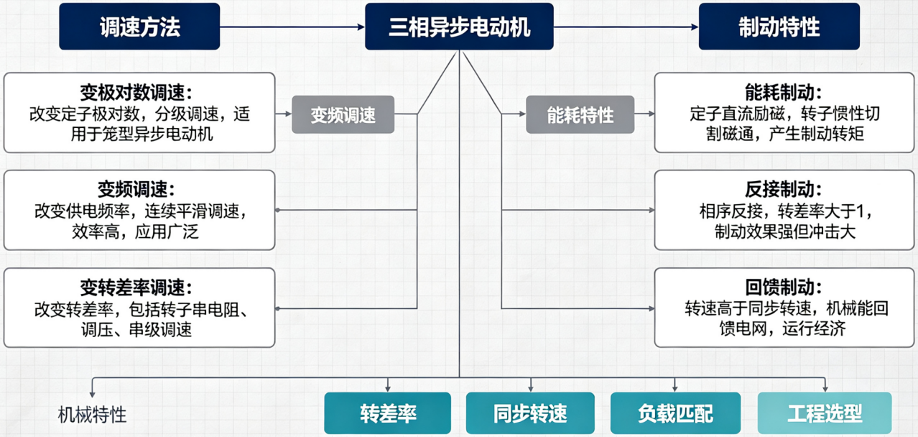
教学目标 | 知识目标：  （1）掌握三相异步电动机三种核心调速方法，包括变极调速、变频调速、变转差率调速的基本工作原理、机械特性变化规律及工程适用场景。  （2）熟练理解回馈制动、反接制动、能耗制动三种制动方式的运行条件、工作过程及能量流向特点。  （3）明确各类调速、制动方式的优缺点，能够区分不同方式的应用差异，掌握调速与制动过程中的核心参数变化规律。  能力目标：  （1）能够结合电机机械特性曲线，精准分析电动机调速、制动过程中的运行状态与性能变化。  （2）具备结合工业负载实际工况，合理选型匹配调速方案和制动方式的工程应用能力。  （3）能够辨析不同调速、制动方式的性能差异，独立解决电机调速控制、制动停车相关基础工程问题，强化识图分析、理论联系实际的专业实操能力。  价值目标：  （1）树立严谨求实的工程思维和精益求精的工匠精神，建立安全、节能、高效的电气设备控制设计理念。  （2）结合工业生产中电机调速与制动的实际应用场景，感知专业知识的实用价值，激发专业学习主动性。
课程思政 | （1）通过学习变频调速、各类制动的能量损耗与回收特性，树立工业节能、低碳生产的理念，养成优化设备运行、节约能源的工程职业意识；  （2）结合电机制动启停、调速控制的工况特点，深刻认识电气设备操作规范的重要性，培养严谨细致、严守安全准则、对设备运行和生产安全负责的职业担当。
专创融合 | 依托电机调速与制动的传统理论知识，结合工业智能控制场景，引导学生打破固有知识局限，思考变频调速、制动能量回收的优化改进方案，培养创新思维。
教学重难点 | 教学重点：掌握三相异步电动机变极、变频、变转差率三种调速方法的工作原理、特性特点及工程适用场景。  教学难点：理解不同调速方式下电机机械特性的变化规律，厘清转速、转矩、转差率之间的动态关联关系。
教学方法 | 讲授法、问答法、案例分析法、板书推导法、课堂检测法
教学用具 | 电脑、投影仪、多媒体课件
教学设计 | 课前任务→互动导入（10min）→传授新知（70 min）→过关检测（10 min）→课堂小结（5 min）→作业布置（3 min）→考勤（2 min）
教学过程 | 教学步骤及主要教学内容 |  |  | 设计意图
课前任务 | - 【教师】  - 1. 梳理本节课重难点知识，结合教材工艺内容，制作调速与制动特性对比课件、预习任务单及课堂习题；  - 2. 收集工业电机调速、制动控制典型工程案例与仿真素材，提前调试课堂所需教学资源；  - 3. 结合学生上节课知识掌握情况，针对性设计分层预习任务，预判学生易错知识点，做好课堂教学预案。  - 【学生】  - 1. 复习三相异步电动机机械特性、转差率、电磁转矩等基础知识点，做好知识衔接；  - 2. 自主预习教材中电机调速、制动的基本分类与基础原理，初步区分各类调速、制动方式；  - 3. 记录预习过程中的疑问与难点，带着问题进入课堂，主动做好新课学习准备。 |  |  | 通过课前实操测量获取原始数据，建立数据处理的感性认知；预习梳理知识降低课堂理解难度，提前熟悉软件基础操作减少课堂实操障碍；查阅工程案例让学生提前感知规范数据处理的工程重要性，为课堂学习做好铺垫。
互动导入  （10min）  传授新知（共70 min） | 【教师】  1. 结合工业生产场景创设问题情境，展示起重机升降、风机调速、设备急停制动等真实工况视频，抛出生产调速、制动的实际问题，引发学生思考。  2. 针对性提问日常生产中电机转速调节、快速停车的实现方式，引导学生结合旧知大胆猜想、主动发言，调动课堂氛围。  3. 梳理学生回答的问题，点出现有知识的局限性，自然引出本节课三相异步电动机调速与制动特性的学习主题，明确课堂学习目标。  【学生】  跟随教师引导梳理问题，明确本节课学习重点，快速进入新课学习状态，建立新旧知识的关联认知。  一、三相异步电动机的调速方法  【教师】结合转速公式与机械特性曲线，精讲变极、变频、变转差率三种调速方法的原理与特性，结合工业案例对比各类调速方式的优缺点与适用场景，针对易错知识点重点讲解，通过设问互动引导学生思考，归纳工程选型方法，梳理知识体系。  【学生】跟随教师思路学习电机调速原理，结合特性曲线理解知识点，积极参与课堂互动辨析各类调速方式的差异，整理重难点与选型依据，结合旧知巩固新知，完成知识内化与体系构建。  二、三相异步电动机的制动特性  【教师】结合机械特性曲线，精讲能耗制动、反接制动、回馈制动三种制动方式的工作原理、能量转换过程与运行条件，对比分析各类制动的性能特点、优缺点及工程适用场景，针对工况状态判断、能量流向辨析等易错点重点讲解，通过课堂设问引导学生思考，归纳制动选型规律。  【学生】跟随教学思路理解各类制动方式的核心原理，结合特性曲线区分不同制动状态，主动参与课堂问答对比辨析制动特性差异，梳理重难点知识，结合调速相关旧知融会贯通，建立完整的电机运行控制知识体系。  【课堂强化】结合典型工程工况，设计调速、制动综合辨析练习题，针对学生易混淆的特性差异、工况选型问题进行专项点拨，纠错示范、归纳解题思路，强化学生工程应用与问题分析能力。 |  |  | 从复习旧知切入，建立知识衔接；通过现场提问引发学生对有效数字、异常值的思考，结合工程案例强化学生对规范数据处理重要性的认知；分组讨论调动学生积极性，提出核心问题，自然导入课题，同时让学生结合自身测量数据体会数据处理的必要性。  按 “有效数字处理→数据基础分析→数学软件实操” 的逻辑展开讲授，符合学生从理论到实操、从手动到软件的认知规律；将抽象的规则和公式与课前测量数据、工程案例结合，避免纯理论讲解；通过课堂手动计算 + 软件实操的双重练习，强化学生对重点知识的掌握；针对有效数字运算、格拉布斯法、软件拟合等难点，通过分步讲解、屏幕演示、巡堂指导的方式逐一突破，突出知识的工程应用性和实操性。
过关检测  （10 min） | - 【教师】布置课堂过关小测  - 1. 【选择题】下列调速方式中，具备调速平滑性好、节能效果优，广泛应用于风机、水泵智能调速场景的是（A. 变极调速 B. 变频调速 C. 转子串电阻调速 D. 定子调压调速）。  - 2. 【判断题】三相异步电动机回馈制动的核心特点是电机转速高于同步转速，可实现能量回馈电网，具备节能效果。（对/错）  - 3. 【简答题】简述三相异步电动机能耗制动与反接制动的主要区别（从制动原理、能量损耗、适用场景三方面作答）。  - 【学生】独立作答、同伴互查、说明判断依据，并记录自己的易错点。  - 【教师】根据作答情况集中点评，重点纠正概念混淆等问题。 |  |  | 通过选择、判断、简答三类题型分层检测课堂学习效果，选择题侧重基础概念辨析，判断题纠正认知误区，简答题考查知识归纳与对比分析能力。精准覆盖调速、制动核心重难点，及时排查学生概念混淆、工况选型模糊等问题，以练促学、以考固知，帮助学生内化理论知识、梳理知识框架，同时培养学生工程对比分析与规范答题的能力，为后续工程应用与实操训练夯实基础。
课堂小结  （3 min） | - 【教师】简要总结本次课的核心内容：  - 1. 本次课解决的关键问题是：三相异步电动机各类调速、制动方式的原理区分、状态判断与工程选型问题；  - 2. 本次课需要重点掌握的技术主线是：调速与制动的运行条件、机械特性变化规律、能量转换特点及适用工况；  - 3. 本次课最值得学生带走的方法是：面对电机运行工况，先判断运行状态，再分析特性参数，再匹配调速/制动方案，最后结合工况验证选型合理性；  - 4. 本次课需要特别警惕的易错点包括：各类调速制动方式概念混淆、转速与转差率特性规律理解不清、能量流向判断错误、工况选型与实际应用不匹配。  - 【学生】回顾本次知识主线，形成「原理—特性—工况—选型—应用」的完整课堂笔记，梳理清楚三种调速、三种制动方式的核心差异，总结本节课掌握的工程分析与选型方法，明确后续可结合电机实操、仿真案例进一步强化知识应用能力，做到会辨析、会判断、会选型、会应用。 |  |  | 通过师生双向梳理课堂核心知识，系统串联本节课调速、制动的原理特性、判断方法与工程应用，帮助学生碎片化知识点系统化、条理化。精准点明课堂重难点、核心解题思路与高频易错点，帮助学生查漏补缺、纠正认知偏差，固化专业分析方法。同时引导学生构建完整的知识逻辑体系，培养学生归纳总结、举一反三的学习能力，强化理论联系工程实际的职业素养，实现课堂知识内化与能力提升的教学目标。
作业布置  （2 min） | - 【教师】布置课后任务  - 1. 结合本节课调速、制动重难点，设计基础巩固题与工程分析思考题，适配不同层次学生学习需求，做到分层教学、精准训练；  - 2. 梳理本节课核心知识点、调速与制动特性对比内容、高频易错点，整理成精简学习资料并下发，方便学生课后复盘背诵；  - 【要求】作业不只要求写出结果，更要求写出关键思路、错误修正过程或现象分析依据。  - 【学生】按要求提交思考题或总结性笔记。 |  |  | 依托分层课后任务，延伸课堂教学效果，帮助学生课后复盘巩固调速与制动核心重难点，纠正课堂认知误区。通过习题训练、知识梳理强化学生理论记忆与工程选型思维，依托预习任务衔接理论与实操教学，循序渐进实现知识内化、能力提升的递进式培养，同时培养学生自主学习、复盘总结、学以致用的良好学习习惯，落实因材施教的教学理念。
考勤  （1 min） | - 【教师】利用学习通/课堂点名完成签到；  - 【学生】按要求签到并整理本次课资料。 |  |  | 培养学生的组织纪律性，及时掌握学生出勤情况，保障教学秩序。
课后  教学反思 | 【教师】课后重点从以下方面进行教学反思：  1. 教学流程：本课通过工业情境导入有效激发学生兴趣，课堂推进由浅入深，从原理认知、理论讲授到案例分析与习题训练，层层递进，知识衔接顺畅，符合学生认知规律；  2. 教学内容：本课完整讲解了调速、制动的原理、特性与工程应用，依托曲线与案例辅助教学，减少机械记忆。但部分抽象内容如能量流向、转差动态规律讲解偏快，部分学生理解不透彻，灵活应用能力不足；  3. 学生参与：学生整体参与度良好，但参与度不均衡。存在“会听不会辨、会做不会讲”的问题，能够识记知识点，但难以清晰表述差异与选型依据，对薄弱学生的个性化辅导不足；  4. 教学改进：后续增加动态仿真、工况对比图示辅助教学，细化重难点分步解析。归纳典型错误案例开展纠错教学，增设学生口述、小组辨析环节，解决学生只会记忆不会应用的问题，强化分层教学，全面提升课堂实效。 |  |  | 通过系统性复盘课堂教学流程、内容落实、学生学情及教学短板，全面检视本节课教学成效与不足。精准定位教学薄弱环节与学生知识痛点，针对性优化教学方法、教学资源与课堂模式，持续优化分层教学、理实结合的教学思路，规避重复教学问题，不断提升课堂教学质量与育人实效，助力精准教学、因材施教落地。
本章节  参考文献 | 陈冰, 冯清秀, 邓星钟. 机电传动控制[M]. 6版. 武汉：华中科技出版社，2024。

章节 | 第五章 第1节 | 授课题目 | 步进电机的结构与工作原理
周次 | 第6周（第11次课） | 课时安排 | 2课时（100 min）；类型：理论2
知识脉络图 | 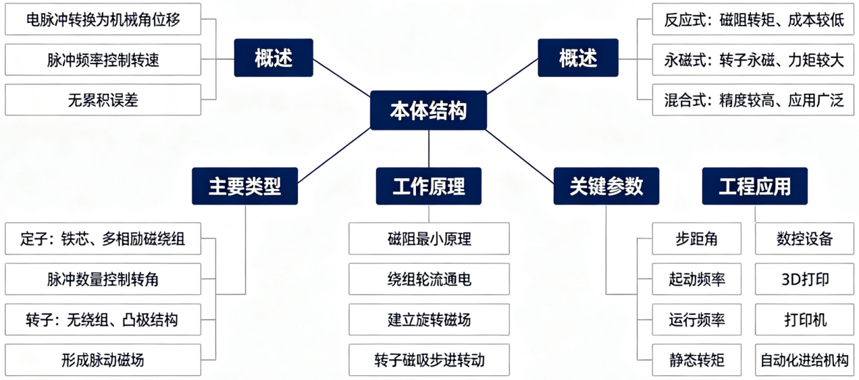
教学目标 | 知识目标：  （1）掌握步进电机的基本定义、控制特点及工作本质，理解脉冲信号与转角、转速的对应控制关系。  （2）熟悉步进电机定子、转子的基本结构，掌握反应式、永磁式、混合式三类步进电机的结构区别与适用特点。  （3）理解步进电机基于磁阻最小原理的工作机制，掌握绕组轮流通电、磁场切换、转子步进转动的完整工作过程。  能力目标：  （1）能够根据通电方式，分析步进电机步进转动过程，具备基本原理分析与逻辑推导能力。  （2）能够结合设备工况，初步判断步进电机的适用场景，具备简单工程选型与应用分析能力。  （3）具备独立梳理电机控制规律、总结运行特性的自主学习与归纳分析能力。  价值目标：  （1）培养严谨的机械电气耦合思维，树立精准控制、规范运行的工程意识。  （2）结合步进电机精密定位特性，养成精益求精、严谨务实的工匠精神。
课程思政 | （1）结合步进电机“脉冲精准控制、步步精准、无累积误差”的工作特性，引导学生树立严谨细致、精益求精、步步夯实的工匠精神。通过认识精密机电部件的结构设计与控制逻辑，体会高端装备制造对精度、可靠、稳定的极致追求，培养严谨求实的科学态度；  （2）在讲解步进电机精准步进、点位控制原理时，类比工程工作与学习过程，引导学生明白“每一步精准、每一次规范”是设备稳定运行的基础，也是职业岗位必备素养。结合国产步进电机在智能制造、数控装备、精密自动化领域的广泛应用，增强学生专业自信与制造业报国的使命感，树立踏实笃行、匠心立业的职业价值观。
专创融合 | 依托步进电机精准定位、开环控制的专业特性，结合自动化、智能装备等科创应用场景，引导学生以理论知识支撑创新实践。针对电机精度、启停稳定性等实际痛点，启发学生开展结构优化、装置改良等创新思考，夯实专业基础、激活创新思维，达成学以致用、专创协同的培养目标。
教学重难点 | 教学重点：步进电机的基本结构组成、工作原理及脉冲精准控制规律。  教学难点：理解步进电机磁阻最小工作机理及通电方式与步进转动的动态对应关系。
教学方法 | 讲授法、问答法、案例分析法、板书推导法、课堂检测法
教学用具 | 电脑、投影仪、多媒体课件
教学设计 | 课前任务→互动导入（10min）→传授新知（70 min）→过关检测（10 min）→课堂小结（5 min）→作业布置（3 min）→考勤（2 min）
教学过程 | 教学步骤及主要教学内容 |  |  | 设计意图
课前任务 | - 【教师】  - 1. 梳理本课教学重难点，制作步进电机结构简图、基础概念预习清单；  - 2. 搜集步进电机在智能制造、自动化设备中的应用案例，备好课堂教学资源；  - 3. 提前发布课前预习任务，摸排学生前置知识掌握情况，做好分层教学准备。  - 【学生】  - 1. 自主预习步进电机的基本结构、分类，初步认知脉冲控制的核心特点；  - 2. 调研工业及生活中步进电机的实际应用场景，积累课堂学习素材；  - 3. 带着问题进入课堂。 |  |  | 过分层设置师生课前任务，提前铺垫步进电机基础知识点，降低课堂新知学习难度。精准摸排学生学情，实现因材施教、精准教学；引导学生自主预习、主动探究，培养自主学习能力，让学生带着问题听课，有效提升课堂学习效率与师生互动质量。
互动导入  （10min）  传授新知（共70 min） | 【教师】  1. 跟随课堂讲解识记电机结构与原理，理解脉冲控制逻辑，主动参与互动答疑，结合案例内化专业知识。  2. 抛出启发式问题，引导学生思考设备精准定位的核心驱动部件及工作原理，激发学生探究兴趣。  3. 结合学生回答梳理总结，自然引出本节课步进电机的学习主题，衔接新课知识点。  【学生】  跟随教师引导梳理疑问，明确本节课学习重点，快速进入课堂学习状态。  一、步进电机的结构与工作原理  【教师】依托结构图、原理图精讲步进电机结构分类、磁阻最小工作原理及脉冲控制规律，结合设问答疑，突破课堂重难点。  【学生】跟随课堂讲解识记电机结构与原理，理解脉冲控制逻辑，主动参与互动答疑，结合案例内化专业知识。  二、通电方式  【教师】依托结构图、原理图精讲步进电机结构分类、磁阻最小工作原理、脉冲控制规律及单相、两相、细分三种通电方式，结合设问答疑，突破课堂重难点。  【学生】跟随课堂讲解识记电机结构、原理与各类通电方式，理解脉冲控制逻辑，主动参与互动答疑，结合案例内化专业知识。  三、步距角细分  【教师】 依托结构图、原理图精讲步进电机结构分类、磁阻最小工作原理、脉冲控制规律，讲解单相、两相通电方式，重点剖析步距角细分的实现原理、作用及工程优势，结合设问答疑突破重难点。  【学生】跟随课堂讲解识记电机结构、原理、通电方式与步距角细分知识，理解细分提升定位精度的核心逻辑，主动互动答疑，内化专业知识。  【课堂强化】结合典型例题与工况场景，针对通电方式、步距角细分等重难点开展针对性巩固训练，点拨易错点，归纳解题与工程应用思路。 |  |  | 依托工程实景视频创设情境，结合启发式设问激发学生探究兴趣，衔接课前预习与新课知识。破除理论学习枯燥感，建立工程应用认知，快速聚焦课堂重难点，提升学生课堂专注力与学习主动性。  依托可视化图纸与原理拆解，循序渐进讲授核心知识点，聚焦重难点突破。打通理论与工程应用壁垒，帮助学生系统构建步进电机知识体系，夯实专业基础，同步培养学生机电分析与逻辑思辨能力。
过关检测  （10 min） | - 【教师】布置课堂过关小测  - 1. 【选择题】步进电机改变转动方向的主要方式是（A. 提高脉冲频率 B. 改变绕组通电顺序 C. 增大供电电压 D. 进行步距角细分）。  - 2. 【判断题】步进电机依靠磁阻最小原理工作，绕组通电顺序决定电机转向，步距角细分可实现精准微调。（对/错）  - 3. 【简答题】简述步进电机步距角细分的工程意义？  - 【学生】独立作答、同伴互查、说明判断依据，并记录自己的易错点。  - 【教师】根据作答情况集中点评，重点纠正概念混淆等问题。 |  |  | 通过课堂检测及时检验学生的知识掌握情况，针对易错点强化讲解，帮助学生夯实基础；题型覆盖本节课核心知识点，从基础概念到工程应用层层递进，培养学生的知识应用和工程辨析能力，重点考查学生对选型原则的实际应用能力。
课堂小结  （3 min） | - 【教师】简要总结本次课的核心内容：  - 1. 本次课解决的关键问题是：步进电机结构认知、工作原理理解、通电方式判别与步距角细分技术的工程应用；  - 2. 本次课需要重点掌握的技术主线是：电机结构—磁阻最小原理—通电控制方式—步距角细分—精度提升现象对应关系；  - 3. 本次课最值得学生带走的方法是：面对精密控制任务，先分析结构原理、再明确通电控制逻辑、最后结合运行现象判断电机工作状态与精度性能；  - 4. 本次课需要特别警惕的易错点包括：电机结构类型混淆、磁阻工作机理理解偏差、通电方式分辨错误、步距角细分原理与时序认知不清、理论与工程应用脱节。  - 【学生】回顾本课知识主线，形成「原理—配置—控制—现象—结论」完整课堂笔记。梳理本节课所学的步进电机结构、工作原理、通电方式、步距角细分核心知识点，明确精密电机控制的学习思路与工程应用方法，为后续电机调试、创新改良与自动化项目实践做好铺垫。 |  |  | 通过师生分层复盘，梳理本节课核心知识与技术主线，厘清学习重难点与常见易错点，帮助学生系统化梳理知识框架、固化学习方法。引导学生养成总结复盘的学习习惯，打通理论知识与工程实践、创新应用的衔接，实现知识内化、能力提升和思维拓展的闭环教学效果。
作业布置  （2 min） | - 【教师】布置课后任务  - 1. 熟记步进电机工作原理、通电方式及步距角细分核心作用；  - 2. 结合生活或工业实例，分析步距角细分技术在精密设备中的应用优势，简要写出心得体会；  - 【要求】作业不只要求写出结果，更要求写出关键思路、错误修正过程或现象分析依据。  - 【学生】按要求提交思考题或总结性笔记。 |  |  | 分层设置基础与提升课后作业，帮助学生复盘巩固步进电机核心知识点，筑牢专业理论基础。延伸课堂教学效果，引导学生结合工程实例学以致用，主动发现、思考电机控制中的实际问题，锻炼工程分析与创新思维，落实专创融合、工匠精神与综合职业素养的长效培养目标。
考勤  （1 min） | - 【教师】利用学习通/课堂点名完成签到；  - 【学生】按要求签到并整理本次课资料。 |  |  | 培养学生的组织纪律性，及时掌握学生出勤情况，保障教学秩序。
课后  教学反思 | 【教师】课后重点从以下方面进行教学反思：  1. 教学流程：本课通过工程视频导入，有效创设问题情境，顺利引入课堂主题。整体教学推进由浅入深，遵循原理讲授、技术实现、课堂训练的递进逻辑，完成从理论认知到实操巩固的完整教学流程，课堂节奏合理；  2. 教学内容：本课完整讲解了步进电机结构、工作原理、通电方式及步距角细分等核心内容。但部分抽象原理讲解偏理论化，部分学生仅机械记忆知识点，未能完全理解原理与设备运行现象的对应关系，知识灵活运用能力不足；  3. 学生参与：课堂整体参与度良好，但学生参与度不均衡，基础薄弱学生互动较少。部分学生存在“会听不会辨、会记不会说”的问题，难以区分不同通电方式和细分技术的应用场景，针对薄弱学生的个性化指导有所欠缺；  4. 教学改进：后续将增加通电时序动画、细分效果对比演示，直观呈现抽象原理。优化板书分步解析，归纳典型易错知识点，增设纠错示范。同时加强对薄弱学生的针对性辅导，解决理论与实践脱节问题，切实提升课堂教学质量。 |  |  | 通过系统性复盘教学流程、授课内容与学生学情，精准查找课堂教学短板与不足。梳理教学优势、总结典型问题、明确改进方向，持续优化教学设计与授课方法，针对性解决学生理论理解不深、学以致用不足的问题，实现教学相长，稳步提升课堂育人质量。
本章节  参考文献 | 陈冰, 冯清秀, 邓星钟. 机电传动控制[M]. 6版. 武汉：华中科技出版社，2024。

章节 | 第五章 第2-3节 | 授课题目 | 直流与交流伺服电机
周次 | 第6周（第12次课） | 课时安排 | 2课时（100 min）；类型：理论2
知识脉络图 | 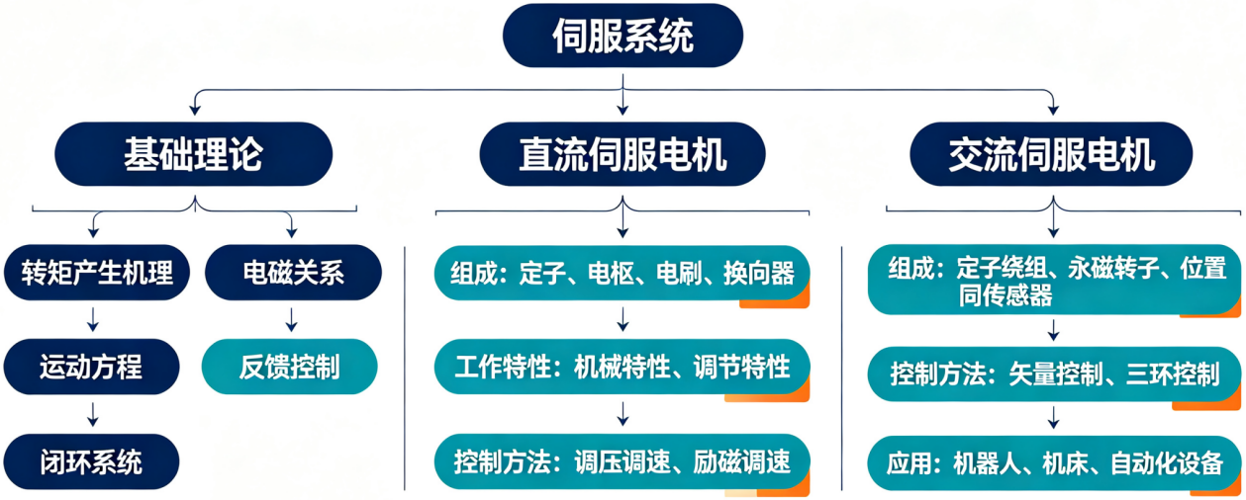
教学目标 | 知识目标：  （1）掌握直流伺服电机、交流伺服电机的基本结构、工作原理与控制方式。  （2）理解两类伺服电机的机械特性、调速原理与响应特性。  （3）掌握伺服电机在闭环控制系统中的工作逻辑与应用场景。  能力目标：  （1）具备区分直流、交流伺服电机类型，能够根据负载与控制需求合理选型的工程能力。  （2）能够分析伺服电机调速、稳速、定位控制过程，具备基础机电传动系统分析能力。  （3）能结合设备运行现象判断伺服电机工作状态，初步排查简单运行故障。  （4）具备理论联系实际的工程思维，可结合自动化设备场景完成电机应用分析。  价值目标：  （1）培养严谨规范、精益求精的工匠精神，树立机电设备精准控制的工程意识。  （2）通过对比两类伺服电机的技术迭代，树立创新思维与技术更新意识。
课程思政 | （1）依托伺服电机高精度、高稳定的控制特性，引导学生感悟机电行业精益求精、严谨细致的职业准则，树立规范操作、精准把控的工程岗位素养；  （2）结合交直流伺服电机的技术迭代与国产伺服技术发展现状，了解我国智能制造装备产业的突破与进步，破除技术刻板认知，增强专业认同感与科技自信。
专创融合 | 结合直流、交流伺服电机的性能差异与技术短板，引导学生认知传统电机的应用局限，建立技术改良、性能优化的创新思维。
教学重难点 | 教学重点：直流伺服电机、交流伺服电机的基本结构与核心工作原理。  教学难点：理解两类伺服电机的调速控制原理与机械特性变化规律。
教学方法 | 讲授法、问答法、案例分析法、板书推导法、课堂检测法
教学用具 | 电脑、投影仪、多媒体课件
教学设计 | 课前任务→互动导入（10min）→传授新知（70 min）→过关检测（10 min）→课堂小结（5 min）→作业布置（3 min）→考勤（2 min）
教学过程 | 教学步骤及主要教学内容 |  |  | 设计意图
课前任务 | - 【教师】  - 1. 梳理本课重难点，整理交、直流伺服电机原理对比、特性曲线及工程案例，完善课件与教学素材；  - 2. 准备电机结构图示、调速仿真视频等教学资源，提前调试设备，保障课堂演示顺利开展；  - 3. 结合学情设计预习任务与课堂互动问题，预判学生易错点，优化分层教学方案。  - 【学生】  - 1. 预习教材内容，初步认知交、直流伺服电机的结构与基本工作原理；  - 2. 了解伺服电机高精度、快响应的核心特点，熟悉其工业应用场景；  - 3. 梳理预习疑点，带着问题参与课堂学习，为新知探究做好铺垫。 |  |  | 通过师生双向课前准备，前置基础知识点，降低课堂重难点学习难度。教师依托学情精准备课、优化教学资源，实现分层教学；引导学生自主预习、主动探究，提前建立伺服电机的基础认知，带着问题听课，有效提升课堂学习效率与师生互动质量，为课堂原理讲解、对比分析与工程应用教学筑牢基础。
互动导入  （10min）  传授新知（共70 min） | 【教师】  1. 播放精密机械手、数控设备伺服精准运行短视频，创设工业控制真实情境，引出精准控制的工程需求。  2. 抛出启发式问题，对比普通电机与伺服电机的运行差异，引导学生思考伺服电机高精度、高响应的核心优势。  3. 梳理学生课堂回答，总结共性问题，顺势引入本节课交、直流伺服电机的学习内容。  【学生】  结合课前预习内容，主动思考、积极抢答，辨析普通电机与伺服电机的应用区别。  一、直流伺服电动机  【教师】结合结构图示与特性曲线，精讲直流伺服电机结构特点、工作原理、两种调速控制方式及优劣与适用工况，穿插课堂提问与案例解析，实时答疑纠错，引导学生构建完整的知识逻辑体系。  【学生】跟随课堂授课思路，结合图示与案例理解直流伺服电机结构原理、调速逻辑及应用场景，主动参与课堂互动辨析，记录重难点与疑问，完成知识内化梳理。  二、交流伺服电动机  【教师】结合结构示意图与运行特性，系统讲解交流伺服电机的结构组成、工作原理、控制方式及性能优势，结合工业应用案例对比直流伺服电机的差异，适时提问互动、答疑点拨，引导学生建立完整的交流伺服电机知识体系。  【学生】跟随授课节奏理解交流伺服电机的工作特性与控制逻辑，主动参与课堂对比辨析，梳理两类伺服电机的优劣与适用场景，记录重难点知识与疑惑，完成新知理解与内化。  【课堂强化】围绕交、直流伺服电机的原理差异、调速特性及工程选型重难点，设置针对性练习题与场景辨析问题，点拨易错知识点，归纳两类电机的选型思路与应用规律，及时点评纠错、巩固新知。 |  |  | 以工业实景创设问题情境，结合设问启发思考，衔接课前预习内容，快速调动学生学习积极性。通过新旧知识、普通电机与伺服电机的差异对比，聚焦本课重难点，激发学生探究兴趣，实现情境激趣、问题引学、自然入课的教学效果。  采用图文解析、案例佐证、互动答疑的方式，循序渐进拆解直流与交流伺服电机核心知识点，精准突破教学重难点。帮助学生理清结构、原理、特性到工程应用的逻辑关系，搭建完整知识体系，培养学生原理分析与实操应用的工程素养。
过关检测  （10 min） | - 【教师】布置课堂过关小测  - 1. 【选择题】相较于直流伺服电机，交流伺服电机最突出的优势是（A. 结构简单、无电刷磨损、维护量小 B. 调速精度更高、控制更简单 C. 低速力矩更大 D. 成本更低、适配所有场景）。  - 2. 【判断题】直流伺服电机主要采用电枢控制调速，响应速度快，适合中小功率高精度控制场景。（对/错）  - 3. 【简答题】简述直流伺服电机与交流伺服电机的核心区别及各自适用工况。  - 【学生】独立作答、同伴互查、说明判断依据，并记录自己的易错点。  - 【教师】根据作答情况集中点评，重点纠正概念混淆等问题。 |  |  | 通过课堂检测及时检验学生的知识掌握情况，针对易错点强化讲解，帮助学生夯实基础；题型覆盖本节课核心知识点，从基础概念到工程应用层层递进，契合教学重难点。
课堂小结  （3 min） | - 【教师】简要总结本次课的核心内容：  - 1. 本次课解决的关键问题是：厘清直流与交流伺服电机的结构原理、调速特性及性能差异，掌握两类伺服电机的工程选型与应用逻辑；  - 2. 本次课需要重点掌握的技术主线是：交、直流伺服电机的工作原理、控制方式、机械特性对比及适用工况辨析；  - 3. 本次课最值得学生带走的方法是：面对机电传动设备，遵循“结构认知—原理分析—特性对比—工况匹配—选型应用”的工程分析思路；  - 4. 本次课需要特别警惕的易错点包括：两类伺服电机结构与调速方式混淆、性能特性辨析不清、适用工况判断失误、理论原理与实际运行现象脱节。  - 【学生】回顾本次课程知识主线，形成「原理—结构—特性—场景—选型」的完整课堂笔记，梳理清楚直流、交流伺服电机的核心知识点与差异要点，明确本次所学工程分析方法，掌握电机基本辨析与选型思路，为后续伺服控制系统学习、设备实操及科创应用打好基础。 |  |  | 通过分层复盘梳理课堂知识主线，帮助学生梳理重难点、固化知识体系，理清两类伺服电机的辨析逻辑与选型思路，查漏补缺、深化记忆，提升学生归纳总结与工程应用能力，形成完整教学闭环。
作业布置  （2 min） | - 【教师】布置课后任务  - 1. 整理交、直流伺服电机知识点笔记，完成两类电机优缺点及适用工况总结作业；  - 2. 预习伺服电机闭环控制系统相关内容，为下次课程学习做好铺垫；  - 【要求】作业不只要求写出结果，更要求写出关键思路、错误修正过程或现象分析依据。  - 【学生】按要求提交思考题或总结性笔记。 |  |  | 通过课后作业巩固本节课核心的教学内容，强化专业应用能力和工程能力；
考勤  （1 min） | - 【教师】利用学习通/课堂点名完成签到；  - 【学生】按要求签到并整理本次课资料。 |  |  | 培养学生的组织纪律性，及时掌握学生出勤情况，保障教学秩序。
课后  教学反思 | 【教师】课后重点从以下方面进行教学反思：  1. 教学流程：本次课采用工业实景视频导入，有效创设问题情境，顺利引导学生进入课堂探究状态。整体教学流程循序渐进，遵循“情境导入、原理讲授、对比训练、总结提升”的授课逻辑，实现了由浅入深、理论结合实践、讲练结合的课堂推进效果，教学环节完整闭环；  2. 教学内容：本节课完整讲解了交、直流伺服电机的结构原理、调速特性与工程应用要点，核心教学内容覆盖全面。但调速控制、特性差异等知识点较为抽象，部分学生仅停留在概念记忆层面，对底层原理理解不透彻，无法灵活运用于工况选型；  3. 学生参与：课堂问答与习题训练学生参与度良好，但全员参与度不均衡，学困生多为被动听课。部分学生存在“会听不会用、会记不会分析”的问题，能够识记知识点，但难以独立完成电机选型与场景辨析，课堂个性化辅导覆盖不足；  4. 教学改进：后续教学将优化教学方式，增加特性曲线对比、动态运行演示与典型错题归纳，分步拆解重难点内容。增设小组讨论、随机抽问等互动形式，落实分层教学，针对性辅导学困生。强化案例实操训练，帮助学生打通理论与应用壁垒，切实提升课堂教学实效。 |  |  | 通过系统性复盘课堂流程、教学内容、学生学情与课堂效果，精准查找课堂教学中的优势与不足，梳理教学短板与学生学习痛点。依托反思总结制定针对性改进策略，持续优化教学设计、教学方法与互动模式，完善分层育人体系，助力教师精进教学能力，有效提升后续课堂教学质量与育人实效。
本章节  参考文献 | 陈冰, 冯清秀, 邓星钟. 机电传动控制[M]. 6版. 武汉：华中科技出版社，2024。

章节 | 第五章 第4-5节 | 授课题目 | 力矩电动机与直线电动机
周次 | 第7周（第13次课） | 课时安排 | 2课时（100 min）；类型：理论2
知识脉络图 | 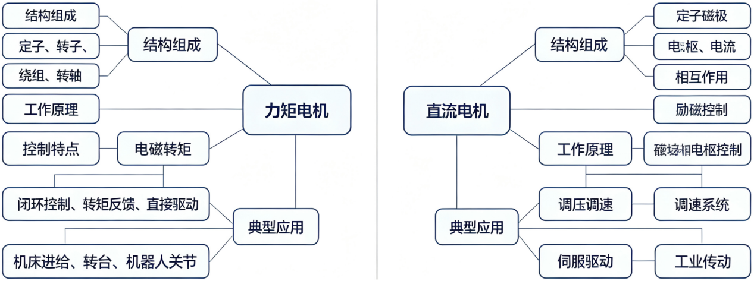
教学目标 | 知识目标：  （1）掌握力矩电动机、直线电动机的基本定义、结构组成与工作原理，理解两类特种电机区别于普通伺服电机的核心特征。  （2）熟知力矩电动机低速大转矩、可长期堵转、恒转矩输出的特殊机械特性，掌握其分类及适用工况。  （3）掌握直线电动机“旋转扁平化”的核心原理，理解初级、次级结构特点，明晰无传动链直驱的工作机制。  能力目标：  （1）具备辨析力矩电动机、直线电动机结构特性与工作差异的能力，能够精准区分两类特种电机的核心性能优势。  （2）能够结合工业工况需求，根据负载特性、运动形式、精度要求，合理选型力矩电机与直线电机，具备基础工程选型应用能力。  （3）能够结合电机结构框图梳理知识体系，独立分析两类电机的运行特点与适用场景，提升机电设备分析与逻辑归纳能力。  （4）具备发现电机应用中的问题、区分设备优劣特性的能力，为后续机电控制系统设计与调试奠定实践基础。  价值目标：  （1）培养严谨务实的工科思维和精益求精的工匠精神，树立理论联系实际的专业学习理念，夯实机电专业核心素养。  （2） 通过了解特种电机在高端装备、智能制造、精密数控领域的应用，认识机电技术的行业价值，增强专业认同感与学习主动性。
课程思政 | （1）通过学习力矩电机、直线电机高精度、高稳定性的严苛技术要求，引导学生体会机电行业“精益求精、严谨细致”的工匠精神。教育学生今后在设备选型、调试、设计工作中严守技术规范、杜绝粗放作业，培养严谨务实、精益求精的工程职业素养；  （2）结合本课特种电机知识，对比国内外电机技术发展历程，介绍国产力矩电机、直线电机在智能制造、数控装备、轨道交通等领域的国产化突破。破除技术刻板印象，让学生感受我国高端机电装备产业的发展进步，树立专业自信与民族科技自信。
专创融合 | 立足力矩电机、直线电机的结构原理、性能短板与应用局限，打破纯理论学习模式，引导学生基于课堂知识点发现现有设备痛点，如直线电机端部效应、力矩电机低速散热短板等，将课本理论转化为创新探究切入点，夯实专业创新基础。
教学重难点 | 教学重点：力矩电动机、直线电动机的基本结构与工作原理，明确两类特种电机的核心结构特征与运行机制。  教学难点：深度理解力矩电动机恒转矩机械特性的产生机理，辨析低速、堵转工况下的运行状态与性能变化规律。
教学方法 | 讲授法、问答法、案例分析法、板书推导法、课堂检测法
教学用具 | 电脑、投影仪、多媒体课件
教学设计 | 课前任务→互动导入（10min）→传授新知（70 min）→过关检测（10 min）→课堂小结（5 min）→作业布置（3 min）→考勤（2 min）
教学过程 | 教学步骤及主要教学内容 |  |  | 设计意图
课前任务 | - 【教师】  - 1. 搜集力矩电动机、直线电动机的实物图片、运行短视频及工业应用案例，整理课堂教学素材，制作课件预习资源；  - 2. 发布课前预习任务，提前摸排学生对特种电机的基础认知情况，预设课堂易错点与疑问点，做好针对性教学设计；  - 3. 调试课堂多媒体、仿真演示等教学设备，保障课堂新知讲授、案例展示、原理演示顺利开展。  - 【学生】  - 1. 自主预习教材对应章节，初步了解力矩电动机、直线电动机的基本定义、结构外形与基础工作原理；  - 2. 对比普通旋转电机，初步梳理两类特种电机的外观、运动形式差异，简单记录预习过程中的疑问与难点；  - 3. 带着问题进入课堂。 |  |  | 通过师生双向课前准备工作，提前铺垫力矩电动机与直线电动机的基础认知，降低新课抽象知识点的学习难度。有效摸底学生学情、精准预设课堂问题，实现课堂教学由“被动灌输”向“靶向授课”转变，培养学生自主预习、主动探究的学习习惯，为课堂重难点突破、思政融入与专创创新实践奠定扎实基础，构建课前、课中、课后完整教学闭环。
互动导入  （10min）  传授新知（共70 min） | 【教师】  1. 展示力矩电动机、直线电动机工业应用图片及短视频，列举数控机床、直线输送装备工程实例。  2. 抛出设问：普通旋转伺服电机是否可以长时间堵转输出大转矩、直接完成直线运动？  3. 根据学生作答进行点评，引出本节课特种电机学习主题，板书课题。  【学生】  观看工程案例素材，回顾已学伺服电机相关知识，带着问题与认知疑惑进入新课学习。  一、力矩电动机  【教师】结合教材定义，精准讲解力矩电动机的基本概念，重点说明其低速、大转矩、可长期堵转的特种电机属性，对比普通伺服电机进行差异辨析。  【学生】认真聆听新知讲授，观察结构框图与特性曲线，理解力矩电机特殊结构对应的特殊性能。  二、直线电动机  【教师】依托旋转电机结构原理引入，演示“旋转电机扁平化展开”过程，通俗讲解直线电动机的核心工作原理，点明其可直接输出直线运动的核心特点。  【学生】跟随教师演示过程，理解旋转电机到直线电机的结构转化逻辑，掌握直线电机的工作原理与基本结构。  【课堂强化】 梳理本节课核心知识点，制作两类特种电机对比清单，从运动形式、结构特点、核心特性、优缺点、适用场景五个维度进行集中归纳，帮助学生厘清知识脉络。 |  |  | 依托真实工业场景素材创设问题情境，利用新旧知识差异形成认知冲突，有效激发学生课堂探究兴趣与学习主动性。通过互动设问快速聚焦本节课教学重难点，调动学生课前预习储备，自然衔接新知教学，同时培养学生观察工程现象、主动思考问题的学习习惯，为整堂课的高效开展奠定良好学情基础。  采用“结构-原理-特性-应用”递进式教学逻辑，结合图片、曲线与工程案例拆解力矩电动机重难点。通过与普通电机对比辨析，帮助学生精准掌握低速大转矩、可堵转、恒转矩的核心特性，夯实理论基础。同时培养学生从结构推导性能、从性能匹配工况的工程思维，落实课程知识与能力目标，为后续直线电动机的对比学习和工程选型应用筑牢基础。
过关检测  （10 min） | - 【教师】布置课堂过关小测  - 1. 【选择题】下列关于力矩电动机与直线电动机的适用场景说法正确的是（A. 力矩电动机适合高速精密直线进给场景 B. 直线电动机存在传动间隙，定位精度低 C. 力矩电动机可长期低速堵转，适用于张力卷绕设备 D. 两类电机均依靠丝杠结构实现动力输出）。  - 2. 【判断题】直线电动机是由传统旋转电机扁平化展开演变而来，可直接输出直线运动，无需中间传动机构。（对/错）  - 3. 【简答题】简述力矩电动机与普通伺服电机的核心区别及工程应用优势？  - 【学生】独立作答、同伴互查、说明判断依据，并记录自己的易错点。  - 【教师】根据作答情况集中点评，重点纠正概念混淆等问题。 |  |  | 通过课堂检测及时检验学生的知识掌握情况，题型覆盖定义、原理、特性、误差分析等核心知识点；简答题侧重难点知识的理解与应用，针对易错点强化讲解，帮助学生夯实基础，培养知识应用和工程分析能力。
课堂小结  （3 min） | - 【教师】简要总结本次课的核心内容：  - 1. 本次课解决的关键问题是：厘清力矩电动机、直线电动机的结构原理、性能特性与应用差异，解决特种电机选型混淆、工况匹配模糊的问题；  - 2. 本次课需要重点掌握的技术主线是：两类特种电机的结构特点—核心特性—优劣对比—工程选型应用；  - 3. 本次课最值得学生带走的方法是：面对机电驱动任务，先分析运动形式与负载需求，再匹配电机特性，最后结合工况完成设备选型与方案判断；  - 4. 本次课需要特别警惕的易错点包括：混淆两类电机运动形式、误解力矩电机堵转特性、忽略直线电机端部效应短板、仅凭速度盲目选型、理论与工程场景脱节。  - 【学生】形成「原理—结构—特性—优劣—场景—选型」的课堂笔记，梳理本节课两类特种电机的核心知识点，明确力矩电机适配低速恒转矩堵转场景、直线电机适配高精度直驱场景，清晰掌握“本次学到的电机辨析与选型方法”，并明确后续可结合智能装备工况开展创新优化与方案改进的学习方向。 |  |  | 通过整体复盘、重点提炼、易错总结，帮助学生系统化整合零散知识点，构建完整的特种电机知识体系，有效突破本节课重难点。通过课堂升华，深度落实课程思政与专创融合育人目标，强化学生工程实践与创新思维，实现知识、能力、素养三维目标同步达成，形成完整的课堂教学闭环。
作业布置  （2 min） | - 【教师】布置课后任务  - 1. 完整梳理力矩电动机与直线电动机的原理、结构、特性、优缺点及应用场景；  - 2. 预习继电器-接触器控制；  - 【要求】作业不只要求写出结果，更要求写出关键思路、错误修正过程或现象分析依据。  - 【学生】按要求提交思考题或总结性笔记。 |  |  | 通过课后作业强化传感器 “结构 - 原理 - 电路 - 应用” 的综合分析能力和工程绘图能力；制作选型对比表培养学生的资料分析和归纳能力；动手观察生活中的传感器应用，深化感性认知，让知识回归工程实际，同时为下一节新型传感器的学习做好铺垫。
考勤  （1 min） | - 【教师】利用学习通/课堂点名完成签到；  - 【学生】按要求签到并整理本次课资料。 |  |  | 培养学生的组织纪律性，及时掌握学生出勤情况，保障教学秩序。
课后  教学反思 | 【教师】课后重点从以下方面进行教学反思：  1. 教学流程：本课以工程案例设问导入，成功创设问题情境，激发学生探究兴趣。教学流程循序渐进，从情境导入、新知精讲、对比训练到总结拓展，层层递进，完成从理论原理到工程应用的过渡，课堂节奏顺畅、逻辑清晰；  2. 教学内容：本节课完成两类特种电机的原理、特性与应用核心教学，通过对比分析帮助学生建立工况匹配思维，规避机械记忆问题。但直线电机端部效应、力矩电机堵转特性等抽象重难点讲解偏浅，部分学生仅掌握表层概念，深层理解不足；  3. 学生参与：学生整体参与度良好，可完成基础问答与习题训练，但学情不均衡。普遍存在“会听不会辨、会做不会说”的问题，难以精准阐述电机选型依据。课堂以集体教学为主，对薄弱学生个性化指导欠缺，存在知识理解盲区；  4. 教学改进：后续将优化重难点教学，借助动态动画、原理图示直观拆解抽象知识点；汇总典型易错问题，通过板书梳理电机辨析与选型逻辑；落实分层教学，加强薄弱学生针对性指导，深化专创思维培养，切实提升课堂教学实效。 |  |  | 通过全方位复盘课堂流程、教学内容、学生学情与课堂问题，精准定位教学优势与薄弱环节。以反思促改进、以总结提质量，及时纠正课堂教学短板，优化重难点授课方式与分层教学策略，持续完善教学设计与育人模式，助力后续课堂精准化、高效化教学，稳步提升学生专业理解与工程创新能力。
本章节  参考文献 | 陈冰, 冯清秀, 邓星钟. 机电传动控制[M]. 6版. 武汉：华中科技出版社，2024。

章节 | 第六章 第1节 | 授课题目 | 常用控制电器
周次 | 第7周（第14次课） | 课时安排 | 2课时（100 min）；类型：理论2
知识脉络图 | 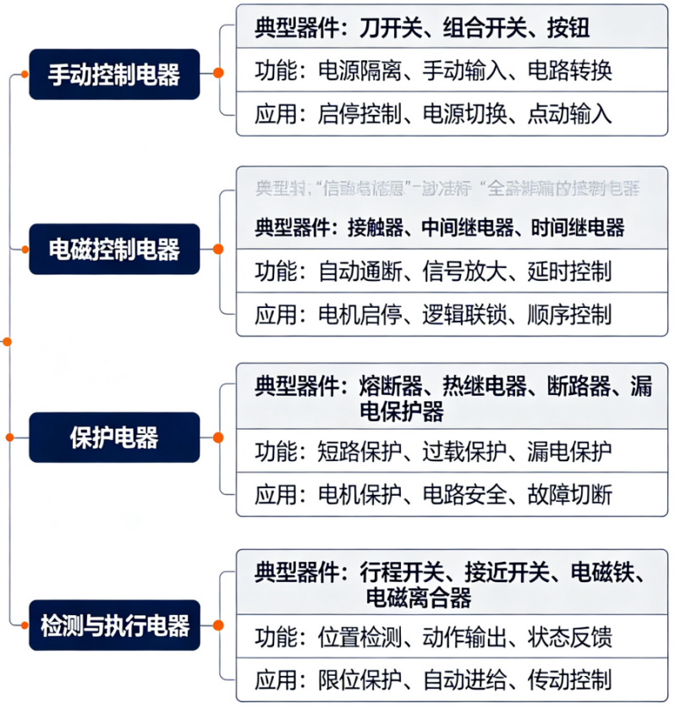
教学目标 | 知识目标：  （1）掌握常用控制电器的基本分类，包括手动电器、电磁电器、保护电器、主令电器四大类。  （2）理解接触器、继电器、熔断器、热继电器、断路器、按钮、行程开关的结构组成、工作原理、符号定义。  （3）区分各类电器的适用场景，明确短路保护、过载保护、限位控制、延时控制的器件对应关系。  能力目标：  （1）具备识别常用控制电器实物、电气符号、图纸位置的读图能力。  （2）能够根据控制需求正确选择、匹配、替换对应的控制与保护电器。  （3）具备简单电气控制回路的分析能力，能判断电器故障、过载、短路等工作状态。  （4）具备初步电气线路设计与调试能力，能结合接触器、继电器完成基础电机启停、保护、限位控制。  价值目标：  （1）树立安全用电、规范操作的工程意识，建立电气设备安全防护思维。  （2）培养严谨、细致、标准化的工程素养，养成图纸规范、器件规范、操作规范的职业习惯。
课程思政 | （1）深刻认识电气操作规范的重要性，敬畏电气安全规程，杜绝违规操作、侥幸操作，树立“安全第一、生命至上”的职业理念，培养严谨负责、对岗位、对他人、对企业高度负责的职业操守；  （2）在电器识别、选型、接线、调试的学习实操中，养成精益求精、一丝不苟、规范标准的作业习惯，摒弃敷衍马虎的浮躁心态，践行新时代工匠精神，夯实专业从业基础。
专创融合 | 立足常用控制电器专业基础知识，结合专业岗位需求与工业场景痛点，推动专业学习与创新实践深度融合。鼓励学生突破固定接线、控制思维定式，针对电器选型搭配、线路优化、故障排查、节能控制等场景开展微创新、小改良实践，将课本理论知识转化为创新应用能力，培养独立思考、优化改进、学以致用的创新素养，契合现代智能制造行业创新发展需求。
教学重难点 | 教学重点：熟练掌握接触器、继电器、热继电器、熔断器、按钮、行程开关等常用控制电器的结构、工作原理、电气符号，清晰区分各类电器的核心功能，是课程核心基础重点内容。  教学难点：突破传统固定接线思维，难以结合工业场景痛点，对现有控制线路进行改良优化、功能拓展，无法有效将专业理论、实操技能与创新实践结合，实现专创融合落地。
教学方法 | 讲授法、问答法、案例分析法、板书推导法、课堂检测法
教学用具 | 电脑、投影仪、多媒体课件
教学设计 | 课前任务→互动导入（10min）→传授新知（70 min）→过关检测（10 min）→课堂小结（5 min）→作业布置（3 min）→考勤（2 min）
教学过程 | 教学步骤及主要教学内容 |  |  | 设计意图
课前任务 | - 【教师】  - 1. 联系生活开关电器，对比普通家用开关与工业控制电器的差异，抛出问题引发思考；  - 2. 归纳学生回答，引出本节课常用控制电器课题，板书标题；  - 3. 展示机床电气控制柜实物图片，播放继电器、接触器动作的短视频，结合机床启停控制实例设问：机电设备要实现启停、保护、联锁，依靠哪些基础电气元件。  - 【学生】  - 1. 观看控制柜与元器件动作素材，结合生活开关经验展开思考；  - 2. 参与课堂提问讨论，尝试说出见过的电气元器件；  - 3. 带着问题进入课堂。 |  |  | 借助工业现场素材创设情境，从生活电器过渡到工业控制电器，制造认知冲突，调动学生学习兴趣，自然引入新课，为后续各类电器的原理学习做好铺垫。
互动导入  （10min）  传授新知（共70 min） | 【教师】  1. 重点对比接触器与继电器的异同，讲解灭弧装置作用、电器主要技术参数，区分主电路、控制电路触头工作差异。  2. 结合机床工程实例，讲解各类电器的选用原则、适用场合，穿插课堂提问，针对易混淆知识点进行辨析。  3. 梳理各类电器保护功能：熔断器短路保护、热继电器过载保护，厘清二者保护对象的区别，纠正学生认知误区。  【学生】  观察实物与结构示意图，跟随授课梳理各类电器结构‑原理‑功能的对应关系，做好课堂笔记。  一、手动控制电器  【教师】整体讲解刀开关、组合开关、按钮等手动控制电器的结构、工作原理与使用规范，结合实物图对比家用开关与工业手动电器的区别，明确各类手动电器的适用场景与安全操作要点。  【学生】认真观察各类手动控制电器结构特点，理解手动通断、电路切换的工作原理，主动区分不同手动电器的功能差异，记录重难点，形成基础器件认知。  二、自动控制电器  【教师】讲解接触器、继电器的结构、电磁工作原理，对比二者异同，重点解析灭弧装置作用、触头分类，结合机床实例说明器件选型和实际应用场景。  【学生】理解电磁吸合的工作机理，分清接触器与继电器的功能差异，梳理主、辅触头的使用区别，标记易混淆知识点。  三、保护电器  【教师】讲解熔断器、热继电器的工作原理，对比短路保护与过载保护的差异，结合机床实例说明两类保护电器的选用要点与使用注意事项。  【学生】掌握两类保护电器的保护机理，分清熔断器、热继电器各自对应的故障类型，记录二者不能互相替代的核心考点。  【课堂强化】教师先演示关键操作步骤和常见错误处理方式，再要求学生独立完成电路搭建、程序编写、编译下载、仿真运行和现象记录；教师巡回指导，重点纠正环境配置、元件连接、程序流程和结果解释中的问题，并督促学生边做边记、边做边改。 |  |  | 以工业机床控制实例创设问题情境，从生活开关过渡到工业控制电器，制造认知冲突，调动学生探究兴趣，快速聚焦本课学习主题，为后续各类控制电器原理与应用的学习做好铺垫。  按照手动电器 — 自动电器 — 保护电器循序渐进的知识脉络展开教学，通过实物展示、原理剖析、对比辨析，帮助学生系统掌握常用控制电器的结构、原理与功能差异。有效区分通断控制、自动驱动、电气保护的不同作用，破除概念混淆问题，构建完整的低压电器知识体系，为后续电气控制电路的分析与设计筑牢核心基础。
过关检测  （10 min） | - 【教师】布置课堂过关小测  - 1. 【选择题】能够实现过载保护，但不能实现短路保护的电器是（A. 熔断器 B. 热继电器 C. 交流接触器 D. 按钮）。  - 2. 【判断题】接触器主触头用于控制主电路，辅助触头用于控制辅助控制电路。（对/错）  - 3. 【简答题】简述熔断器与热继电器保护功能的区别。  - 【学生】独立作答、同伴互查、说明判断依据，并记录自己的易错点。  - 【教师】根据作答情况集中点评，重点纠正概念混淆等问题。 |  |  | 通过课堂检测及时检验学生的知识掌握情况，题型覆盖定义、原理、特性、电路设计等核心知识点；简答题侧重难点知识的理解与应用，针对易错点强化讲解，帮助学生夯实基础，培养知识应用和工程分析能力。
课堂小结  （3 min） | - 【教师】简要总结本次课的核心内容：  - 1. 本次课解决的关键问题是：分清常用控制电器的类别，区分各类电器的功能、保护作用，解决器件功能混淆问题；  - 2. 本次课需要重点掌握的技术主线是：手动控制电器‑自动控制电器‑保护电器的结构、原理、功能及工程应用；  - 3. 本次课最值得学生带走的方法是：分析电气元器件时，先看结构，再理解工作原理，明确功能，最后匹配对应的使用工况；  - 4. 本次课需要特别警惕的易错点包括：混淆接触器与继电器用途、分不清短路保护与过载保护、主触头与辅助触头概念混淆。  - 【学生】形成「结构 — 原理 — 功能 — 应用」的课堂笔记，梳理手动、自动、保护三类电器核心要点，理清本节课学到的器件辨析方法，明确后续学习继电器‑接触器控制电路的学习方向。 |  |  | 通过要点梳理、易错警示，帮助学生把零散的低压电器知识点系统化，构建完整知识框架，厘清易混淆器件，巩固本课重难点，为后续电气控制电路学习做好铺垫，形成课堂教学闭环。
作业布置  （2 min） | - 【教师】布置课后任务  - 1. 整理课堂笔记，梳理手动控制电器、自动控制电器、保护电器的结构、原理与功能，构建知识框架；  - 2. 熟记熔断器与热继电器的保护差异，区分主触头、辅助触头的作用；  - 【要求】作业不只要求写出结果，更要求写出关键思路、错误修正过程或现象分析依据。  - 【学生】按要求提交思考题或总结性笔记。 |  |  | 通过课后作业强化分析能力和工程绘图能力；制作选型对比表培养学生的资料分析和归纳能力；让知识回归工程实际，同时为下一节继电器-接触器组成的学习做好铺垫。
考勤  （1 min） | - 【教师】利用学习通/课堂点名完成签到；  - 【学生】按要求签到并整理本次课资料。 |  |  | 培养学生的组织纪律性，及时掌握学生出勤情况，保障教学秩序。
课后  教学反思 | 【教师】课后重点从以下方面进行教学反思：  1. 教学流程：本课借助机床电气实例开展互动导入，能够将学生带入工程问题情境。课堂按照手动控制电器 — 自动控制电器 — 保护电器顺序推进，做到由浅入深，完成从器件原理讲解到习题训练的过渡，整体教学环节衔接顺畅；  2. 教学内容：本节课讲授各类控制电器的结构、电磁原理、功能与应用场景，重点辨析短路、过载保护，区分接触器与继电器。但器件种类多概念繁杂，部分学生仅记住名词结论，对器件工况选用逻辑理解不够深入，存在机械记忆现象；  3. 学生参与：学生在课堂问答、习题练习中能够参与学习，但参与均衡性不足。部分学生出现会听不会辨、会记不会说的情况，可以识记器件特点，但不能结合工况说明选用理由。课堂以集体讲授为主，对薄弱学生的针对性指导不足；  4. 教学改进：后续授课增加实物对比演示，采用板书分步对比各类电器；整理典型认知错误集中归纳；增加工况辨析课堂小练习，加强对薄弱学生随堂提问引导，加深学生工程应用理解，提升课堂教学效果。 |  |  | 通过复盘课堂流程、教学内容掌握度与学生课堂参与情况，精准查找本节课概念零散、学生理解浅层、分层指导不足等问题。以反思总结优化授课逻辑、重难点呈现方式与课堂训练形式，针对性改进教学短板，助力学生从机械记忆转向理解应用，持续提升课堂教学质量与育人实效。
本章节  参考文献 | 陈冰, 冯清秀, 邓星钟. 机电传动控制[M]. 6版. 武汉：华中科技出版社，2024。

章节 | 第六章 第2节 | 授课题目 | 继电器-接触器控制电路的组成
周次 | 第8周（第15次课） | 课时安排 | 2课时（100 min）；类型：理论2
知识脉络图 | 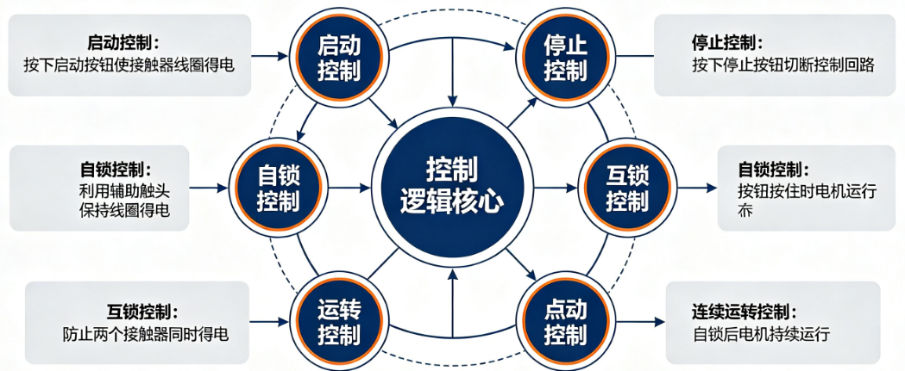
教学目标 | 知识目标：  （1）掌握继电器 - 接触器控制系统的整体结构，明确主电路与控制电路的组成器件。  （2）理解主电路、控制电路各自的功能、工作区别与连接关系。  （3）熟悉电路中熔断器、热继电器、接触器、按钮的分工与保护、控制作用。  能力目标：  （1）能够准确区分电路图中的主电路和控制电路，具备基础电气识图能力。  （2）能够简单分析电路通电、断电的基本工作流程。  （3）具备初步判断简单电路故障与器件功能的辨析能力。  价值目标：  （1）培养条理清晰、分步分析的工程思维。  （2）树立电气规范、安全用电的职业素养。
课程思政 | （1）电气电路结构分工明确、逻辑严密，培养学生一丝不苟、规范识图、严谨接线的职业严谨态度；  （2）主电路、控制电路分工防护、多重保护设计，引导学生树立安全第一、责任至上的机电岗位安全意识。
专创融合 | 在掌握传统继电接触控制电路结构原理基础上，了解传统电气控制的优缺点，建立传统技术与现代创新技术的对比思维。基于基本启停控制电路，尝试思考电路优化方案，如增加互锁、限位、延时保护等拓展设计。
教学重难点 | 教学重点：继电器‑接触器控制电路中主电路、控制电路的组成及器件分工。  教学难点：理解主电路、控制电路之间的联动工作逻辑，理清信号传递过程。
教学方法 | 讲授法、问答法、案例分析法、板书推导法、课堂检测法
教学用具 | 电脑、投影仪、多媒体课件
教学设计 | 课前任务→互动导入（10min）→传授新知（70 min）→过关检测（10 min）→课堂小结（5 min）→作业布置（3 min）→考勤（2 min）
教学过程 | 教学步骤及主要教学内容 |  |  | 设计意图
课前任务 | - 【教师】  - 1. 发布课前预习资源，推送继电器‑接触器控制电路原理图、元器件回顾资料；  - 2. 设置预习思考题：电路分为哪两大部分？回忆各类保护电器的功能；  - 3. 收集学生预习反馈，梳理共性疑问，调整课堂授课侧重点。  - 【学生】  - 1. 复习上节课常用控制电器相关知识点，巩固各类器件功能；  - 2. 阅读预习资料，初步观察主电路、控制电路的构成；  - 3. 完成预习思考题，标记看不懂的电路部分，整理疑问留待课堂解决。 |  |  | 通过课前复习旧知、预习新课原理图，完成前后知识点的衔接。让学生提前感知主电路与控制电路的基本样貌，梳理个人学习疑点，教师结合预习反馈把握学生共性问题，针对性调整课堂授课重心，降低新课理解门槛，提升课堂教学效率。
互动导入  （10min）  传授新知（共70 min） | 【教师】  1. 展示机床电机启停的实际工作场景，结合实物图片回顾已学手动、自动保护类电器。  2. 抛出探究问题：如何依靠按钮、接触器实现电动机的启停控制，组织学生开展简短课堂讨论。  3. 根据学生发言进行总结梳理，顺势引出本节课继电器‑接触器控制电路组成的学习主题。  【学生】  围绕教师提出的控制问题积极思考，参与课堂交流，大胆表达自己的猜想。  一、继电器-接触器控制电路图的形式  【教师】展示电气原理图、布置图、安装图三种电路图纸，分别讲解各类图纸的用途、绘制规范。重点对比电气原理图，说明主电路、控制电路的绘制排布规则，讲解图形符号、文字符号含义。  【学生】认识三种电路图的外在形式，分清原理图、布置图、安装图各自适用场合。熟记电气图形、文字符号，掌握原理图读图基本步骤。  二、电气系统的组成与绘制方法  【教师】梳理电气控制系统整体组成，讲解主电路、控制电路、保护环节、信号环节各自构成与相互关系。讲授电气原理图绘制基本原则：主电路居左、控制电路居右，元器件按功能布置，同一元件符号统一编号。  【学生】理解电气系统四大组成部分，厘清各部分之间的工作联系。识记电气原理图绘制规范，记住国标符号使用要求。  三、电路中的基本保护  【教师】讲解继电‑接触器控制电路常用保护类型：短路保护、过载保护、欠压失压保护。分别解析熔断器、热继电器、接触器实现各类保护的工作原理，结合原理图标注保护器件位置。  【学生】识记三种基本保护的作用，分清各类保护对应的电器元件。理解不同保护的动作原理，能够在原理图上定位保护器件。  【课堂强化】出示完整电机启停电气原理图，引导学生识别图中的主电路、控制电路，找出图中对应的保护环节。设置课堂小任务：让学生区分图纸当中短路保护、过载保护、失压保护分别由哪些元器件实现。 |  |  | 以工业电机启停的工程实际场景作为切入点，衔接上节课常用控制电器的旧知识，通过设问引发学生思考，调动课堂参与积极性。在回顾旧知的基础上自然引出新课继电器‑接触器控制电路相关内容，激发学生探究电路实现逻辑的学习兴趣，完成新旧知识的课堂过渡。  通过讲解电气电路图形式、系统组成与标准绘制方法，帮助学生搭建电气控制系统整体框架，掌握国标绘图、识图规范，纠正随意读图、画图的不良习惯，夯实专业基础。分层拆解主电路、控制电路及各类保护环节原理，厘清电路结构逻辑与器件分工，帮助学生从机械看图转变为原理分析，突破识图难点。
过关检测  （10 min） | - 【教师】布置课堂过关小测  - 1. 【选择题】在继电器‑接触器电机启停控制电路中，实现过载保护的元器件是（A. 熔断器 B. 热继电器 C. 接触器 D. 按钮）。  - 2. 【判断题】继电器‑接触器控制电路里，主电路一般绘制在图纸左侧，控制电路绘制在右侧。（对/错）  - 3. 【简答题】简述继电‑接触器控制电路中，失压保护依靠什么器件实现，简要说明工作过程。  - 【学生】独立作答、同伴互查、说明判断依据，并记录自己的易错点。  - 【教师】根据作答情况集中点评，重点纠正概念混淆等问题。 |  |  | 通过课堂检测及时检验学生的知识掌握情况，针对易错点强化讲解，帮助学生夯实基础，培养知识应用能力。
课堂小结  （3 min） | - 【教师】简要总结本次课的核心内容：  - 1. 本次课解决的关键问题是：继电器 - 接触器控制电路的系统组成、图纸规范绘制与电路基本保护原理；  - 2. 本次课需要重点掌握的技术主线是：主电路与控制电路区分、标准识图绘图、三大电气保护应用；  - 3. 本次课最值得学生带走的方法是：面对电气控制电路，先区分电路结构，再识别器件功能，再分析工作流程，最后结合保护原理判断电路安全性；  - 4. 本次课需要特别警惕的易错点包括：主控制电路混淆、图纸绘制不规范、短路与过载保护概念混淆、失压保护原理理解模糊、识图分析逻辑混乱。  - 【学生】回顾知识主线，形成结构 — 图纸 — 器件 — 保护 — 应用的课堂笔记，梳理本节课重难点，明确电气识图、电路分析的基本方法，掌握安全保护核心知识点，为后续复杂控制电路学习、电路故障分析奠定基础。 |  |  | 通过结构化梳理本节课核心问题、技术主线、分析方法以及高频易错点，帮助学生搭建完整知识框架，厘清主电路、控制电路、图纸绘制、电气保护之间的逻辑关系。引导学生掌握电气电路分步分析的工程方法，辨析易混淆概念，强化重点难点记忆，同时明确后续学习方向，实现课堂知识的内化巩固，为学习复杂继电‑接触器电路做好铺垫。
作业布置  （2 min） | - 【教师】布置课后任务  - 1. 复述继电器‑接触器控制电路主电路、控制电路组成，默写短路、过载、失压保护对应的元器件；  - 2. 画出电机启停控制的主电路与控制电路，标注图中各保护环节，简要写出电路完整工作过程；  - 【要求】作业不只要求写出结果，更要求写出关键思路、错误修正过程或现象分析依据。  - 【学生】按要求提交思考题或总结性笔记。 |  |  | 采用分层作业设计，基础层帮助学生巩固课堂理论核心知识点，夯实主电路、控制电路以及电气保护相关基础；能力层通过绘图训练强化国标制图规范，锻炼电气识图与电路分析的工程能力；拓展层引导学生结合实际工况思考电路改良，落实专创融合理念。促使学生将课堂所学转化为课后自主学习成果，发现知识漏洞，为后续复杂控制电路的学习做好铺垫。
考勤  （1 min） | - 【教师】利用学习通/课堂点名完成签到；  - 【学生】按要求签到并整理本次课资料。 |  |  | 培养学生的组织纪律性，及时掌握学生出勤情况，保障教学秩序。
课后  教学反思 | 【教师】课后重点从以下方面进行教学反思：  1. 教学流程：互动导入能够结合工业实景创设问题情境，有效调动学生探究兴趣；整体课堂推进由场景导入、新知讲授、识图训练到课堂强化，做到由浅入深、由结构到原理、由理论到实操，教学环节衔接顺畅，层次清晰；  2. 教学内容：本节课完整讲解了电路图形式、电气系统组成、绘图规范与电路三大保护原理，知识点覆盖全面。多数学生能够识别电路结构、区分各类保护器件，但部分学生对电路联动逻辑、过载与短路保护的本质区别理解不够透彻，存在表面认知、机械记忆的问题，未能完全做到学以致用；  3. 学生参与：课堂问答、识图辨析、电路分析训练中学生整体参与较好，但存在参与度不均衡现象。部分学生能够看懂电路但无法完整表述工作过程，存在会看不会说、会认不会析的问题；基础薄弱学生在图纸规范辨析、保护原理区分上掌握较慢，课堂针对性指导不够及时；  4. 教学改进：后续教学中，将增加典型错误图纸对比示范、电路工作流程分步板书拆解、各类保护工况对比案例；增设电路识图纠错训练、现场故障情景模拟，归纳学生高频易错点，强化学生逻辑分析与规范绘图能力，进一步提升课堂深度与教学实效。 |  |  | 通过系统化、多维度复盘教学流程、教学内容、学生参与情况与课堂现存问题，客观诊断本节课教学优势与不足。聚焦学生懂而不会、会做不会说、理解不透彻的真实学情，精准定位教学薄弱点，针对性制定改进方案，优化后续教学方法与课堂设计。持续打磨教学细节、补齐教学短板，落实因材施教，不断提升课堂教学质量与学生专业实操、逻辑分析能力，实现教学闭环迭代。
本章节  参考文献 | 陈冰, 冯清秀, 邓星钟. 机电传动控制[M]. 6版. 武汉：华中科技出版社，2024。

章节 | 第六章 第3节 | 授课题目 | 继电器-接触器控制的基本电路
周次 | 第8周（第16次课） | 课时安排 | 2课时（100 min）；类型：理论2
知识脉络图 | 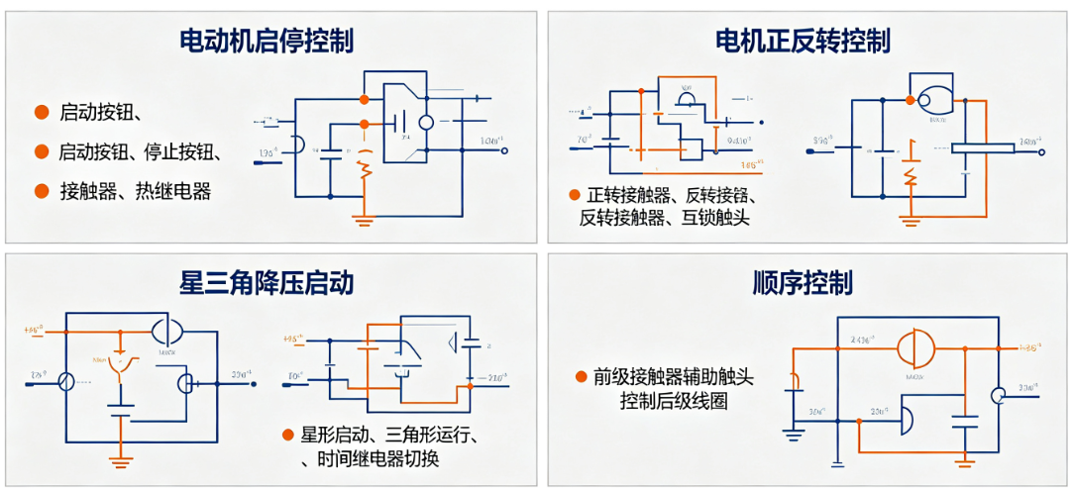
教学目标 | 知识目标：  （1）掌握继电器、接触器、按钮、熔断器、热继电器等常用低压控制电器的结构组成、工作原理、图形符号和文字符号，明确各电器在控制电路中的核心作用与适用场景。  （2）理解继电器-接触器控制系统的控制逻辑、工作机制，区分主电路与控制电路的结构差异、功能区别，掌握电路短路、过载、失压、欠压的保护原理。  （3）掌握基本控制电路的绘图规范、电气原理图识图规则，能够精准识别电路中的控制环节、保护环节、执行环节。  能力目标：  （1）能够独立识读继电器-接触器基本控制电气原理图，完整梳理电路启停、运行、保护的全过程工作逻辑，精准排查电路设计中的基础逻辑问题。  （2）能够根据电气原理图，完成基本控制电路的接线、调试、通电试验，规范完成设备操作，实现电机点动、连续运行等控制功能。  （3）能够结合电器工作原理与电路逻辑，识别电路常见故障（如接触器不吸合、电机无法启停、自锁失效、过热保护动作等），独立分析故障原因并完成简单故障排查与修复。  价值目标：  （1）培养严谨细致、规范标准的工程思维，严格遵守电气绘图、接线、设备操作的行业规范，树立电气控制领域安全第一、规范操作的职业理念，杜绝违规操作。  （2）建立理论结合实践的工程认知，理解机电控制电路在工业生产、机械设备中的应用价值，激发对机电传动控制技术的学习兴趣与钻研精神。
课程思政 | （1）通过低压电器操作、电路接线与通电实训，深刻认识电气作业安全规范的重要性，树立“安全第一、生命至上”的安全生产理念，培养严守行业标准、杜绝违规操作的职业操守，筑牢工业生产安全责任意识；  （2）在电路识图、接线调试、故障排查的实操过程中，培养严谨细致、求真务实的科学态度，对待电路安装、调试工作精益求精、一丝不苟，摒弃敷衍马虎的陋习，树立新时代机电行业工匠精神。
专创融合 | 立足继电器-接触器基础控制电路专业知识，结合生产场景痛点，依托基础自锁、互锁、保护控制原理，完成电路的创新优化与简易改造。能够针对传统控制电路操作繁琐、安全性不足、功能单一等问题，自主构思改进方案，设计兼具实用性、安全性的改良控制电路，实现专业基础+创新思维+工程应用的专创融合落地。
教学重难点 | 教学重点：熟练掌握接触器、热继电器、按钮、熔断器等常用低压电器的功能、符号及工作原理，清晰区分主电路与控制电路的组成、功能和布线规范，是开展识图、接线、调试的基础核心内容。  教学难点：准确区分点动与自锁控制、电气互锁与机械互锁的差异，理解电路通电、自锁保持、断电复位、故障保护的动态工作过程，学生易出现逻辑混淆、原理理解片面的问题。
教学方法 | 讲授法、问答法、案例分析法、板书推导法、课堂检测法
教学用具 | 电脑、投影仪、多媒体课件
教学设计 | 课前任务→互动导入（10min）→传授新知（70 min）→过关检测（10 min）→课堂小结（5 min）→作业布置（3 min）→考勤（2 min）
教学过程 | 教学步骤及主要教学内容 |  |  | 设计意图
课前任务 | - 【教师】  - 1. 提前发布本次课预习任务，明确教材对应内容、关键寄存器/指令/程序结构或仿真操作要点；  - 2. 提醒学生围绕[在仿真中完成串口初始化和简单收发程序验证]思考：若要完成该功能，需要先确定哪些硬件资源、控制条件和程序步骤；  - 3. 对上机或实验类课次提前说明软件环境、元件模型、程序模板和操作要求。  - 【学生】  - 1. 阅读教材对应内容，梳理不理解的概念、引脚、寄存器或程序语句；  - 2. 尝试画出功能实现的基本流程或程序框架，并标出自己最拿不准的环节；  - 3. 带着问题进入课堂。 |  |  | 通过课前预习回顾材料力学基础，降低课堂原理理解难度；结合生活和工程中的测力 / 扭矩设备观察，建立感性认知；查阅工程应用资料，让学生提前感知知识的工程价值，为课堂学习做好铺垫。
互动导入  （10min）  传授新知（共70 min） | 【教师】  1. 梳理学生前期低压电器基础学情，针对电路逻辑理解薄弱、实操不规范、创新思维不足等共性问题，针对性设计课堂案例、实训任务与创新改良题目；结合教材重难点，制作元器件识图微课、电路原理预习课件、安全操作短视频。  2. 提前检查继电器、接触器、热继电器、按钮等实训器材完好性，调试实训台电路，准备常见故障模拟道具；整理工业电机控制设备实拍素材、传统电路缺陷案例，为课堂专创融合教学提供素材支撑。  3. 发布课前预习任务清单，建立学生预习答疑通道；预设学生预习中的共性问题（自锁原理混淆、主控电路区分不清、安全规范意识薄弱等），提前备好课堂答疑与突破方案。  【学生】  自主熟记接触器、热继电器、按钮、熔断器等低压电器的图形符号、文字符号及核心功能，能清晰区分主电路与控制电路的结构和作用。  一、异步电动机启动控制电路  【教师】结合工业生产设备启停场景，对比手动点动控制与设备连续运行的实际需求，提出“电机如何实现短时启动、如何实现持续稳定运行”的核心问题，引出点动启动、自锁连续启动控制电路，激发学生探究兴趣。  【学生】跟随教师思路，对照电气原理图识别启动电路各元器件、主电路与控制电路结构，认真聆听点动启动、自锁连续启动的工作原理，理清电路启停的动态逻辑过程。  二、异步电动机的正反转控制电路  【教师】结合传送带、起重机、升降设备等工业正反运行场景，提出生产刚需：设备不仅需要启停，还需要正向、反向双向运行。引导学生思考“如何改变电机旋转方向”，引出调换三相电源任意两相的核心原理，衔接单向控制旧知，递进引出正反转控制新知。  【学生】结合单向启停、自锁控制旧知识，主动对接正反转换相原理，理解双向控制电路的结构延伸逻辑，建立“基础控制—双向控制”的系统化知识框架。  三、异步电动机的制动控制电路  【教师】结合机床、起重机、输送设备停机惯性大、定位不准的工业场景，提出问题：普通断电停机依靠惯性滑行，无法精准停车、存在安全隐患。引导学生思考“如何让电机快速、平稳、安全停止”，顺势引入电动机制动控制技术，衔接前文启停、正反转旧知，形成完整启停—换向—制动控制知识闭环。  【学生】联动前文电机启停、正反转控制知识，理解制动控制是电机运行控制的重要补充，建立“启动—运行—换向—制动—停止”的完整电机控制知识框架，完善继电器-接触器控制整体认知。  【课堂强化】本环节针对本节课启停、正反转、制动三大核心电路重难点，通过错题纠错、对比辨析、案例强化、创新拔高的方式，夯实学生识图与逻辑分析能力，破解电路逻辑混淆、安全防护认知不足、创新改良无从下手等问题，同步落实技能强化、专创融合与思政素养提升，实现当堂知识、当堂巩固、当堂拔高。 |  |  | 通过工业设备运行真实场景设问，串联学生已掌握的低压电器、简单电路控制旧知，自然递进引出启停、双向换向、精准制动等进阶新知，解决学生对复杂控制电路“看不懂、逻辑懵”的问题，有效化解教学难点，构建循序渐进的知识体系。  新知内容遵循“简单启停→双向换向→精准制动”的工业控制逻辑与学生认知规律逐级推进，由浅入深、由基础到进阶。通过模块化拆解每一类电路的结构组成、工作原理、运行时序，帮助学生层层夯实专业基础，规避复杂电路学习的畏难情绪，有效落实课堂知识目标。
过关检测  （10 min） | - 【教师】布置课堂过关小测  - 1. 【选择题】在三相异步电动机正反转控制电路中，设置互锁触点的主要目的是（A. 提高电机运行速度 B. 防止正、反向接触器同时吸合造成电源短路 C. 实现电机连续自锁运行 D. 实现电动机制动停机）。  - 2. 【判断题】异步电动机能耗制动是利用反向接通三相电源，产生反向制动力实现快速停机。（对/错）  - 3. 【简答题】请简述电路中“自锁”控制的作用，并说明其在电机连续启停电路中的应用意义。  - 【学生】独立作答、同伴互查、说明判断依据，并记录自己的易错点。  - 【教师】根据作答情况集中点评，重点纠正概念混淆等问题。 |  |  | 通过课堂检测及时检验学生的知识掌握情况，针对易错点强化讲解，帮助学生夯实基础，培养知识应用能力。
课堂小结  （3 min） | - 【教师】简要总结本次课的核心内容：  - 1. 本次课解决的关键问题是：厘清三相异步电动机启停、正反转、制动控制电路的工作逻辑，解决自锁、互锁、电气制动原理混淆、电路安全防护认知模糊、复杂控制逻辑看不懂的核心问题；  - 2. 本次课需要重点掌握的技术主线是：电机基础启停自锁控制→正反转互锁安全控制→反接制动、能耗制动精准停机控制的完整电路技术体系，掌握各类电路识图、逻辑分析、安全防护的核心技术流程；  - 3. 本次课最值得学生带走的方法是：面对电气控制电路任务，先分析元器件资源与电路结构，再梳理控制流程与保护逻辑，最后结合工况验证电路功能、排查故障问题的工程分析方法；  - 4. 本次课需要特别警惕的易错点包括：主电路与控制电路区分错误、自锁/互锁触点混淆、正反转换相接线错误、两类制动原理与时序理解不清、电路安全保护环节遗漏、实操接线不规范、故障排查思路混乱。  - 【学生】围绕本次课程内容，梳理形成原理—配置—电路—现象—结论完整知识主线，清晰总结本节课所学内容与后续学习方向。 |  |  | 通过教师提炼课堂关键问题、技术主线、核心方法与易错要点，纵向串联启停、正反转、制动三类递进式控制电路，帮助学生碎片化知识点串联成完整体系，厘清课程重难点，解决学生知识零散、逻辑混乱的问题，夯实课堂教学成果。
作业布置  （2 min） | - 【教师】布置课后任务  - 1. 整理课堂笔记，熟练复述自锁控制、互锁控制、能耗制动、反接制动的核心工作原理，能够清晰区分正反转电气互锁与机械互锁的作用差异、两类电气制动的优缺点及适用场景；  - 2. 结合实训台设备，自主模拟排查典型故障：自锁失效、正反转互锁失效、制动电路无法停机等常见故障，记录故障现象、排查思路、解决方法，撰写简短实训复盘记录；  - 【要求】作业不只要求写出结果，更要求写出关键思路、错误修正过程或现象分析依据。  - 【学生】按要求提交思考题或总结性笔记。 |  |  | 通过笔记梳理、原理复述、电路绘图、易错点总结等基础性作业，帮助学生复盘课堂核心知识点，厘清自锁互锁、两类制动等易混淆重难点，补齐知识短板，实现课堂知识系统化、条理化巩固，夯实专业理论根基。
考勤  （1 min） | - 【教师】利用学习通/课堂点名完成签到；  - 【学生】按要求签到并整理本次课资料。 |  |  | 培养学生的组织纪律性，及时掌握学生出勤情况，保障教学秩序。
课后  教学反思 | 【教师】课后重点从以下方面进行教学反思：  1. 教学流程：本课结合工业场景情境导入，有效激发学生探究兴趣。课堂遵循“导入—原理—推演—巩固—实训”的递进流程，由浅入深、理实结合，教学节奏平稳，符合学生认知规律；  2. 教学内容：本课完整讲授了元器件功能、自锁互锁、换相控制、电气制动及安全防护核心知识，引导学生理解电路原理，杜绝机械记忆。但双重互锁、制动时序等难点讲解偏快，部分学生对深层控制逻辑理解不够扎实；  3. 学生参与：课堂整体参与度较好，但学情差异明显，部分学困生存在“听得懂、不会分析、不会表述、实操薄弱”的问题。课堂集体互动较多，针对性个别指导不足，部分知识漏洞未能及时纠正；  4. 教学改进：后续教学将优化改进：增加典型错题、故障案例对比示范；细化电路分步拆解讲解；强化工况现象对照，加深学生理解；加强学困生一对一随堂指导，缩小学情差距，提升整体教学实效。 |  |  | 及时反思教学中的问题，针对性调整教学方法、内容和互动形式，优化教学效果，提升学生的学习体验和知识掌握程度；结合学生的专业特点设计教学内容和问题，让教学更贴合学生的专业学习和工程应用需求。
本章节  参考文献 | 陈冰, 冯清秀, 邓星钟. 机电传动控制[M]. 6版. 武汉：华中科技出版社，2024。

